|  |  |
| --- | --- |
| **HỌC VIỆN CÔNG NGHỆ BƯU CHÍNH VIỄN THÔNG**  **KHOA CÔNG NGHỆ THÔNG TIN I**    **MÔN HỌC: PHÂN TÍCH THIẾT KẾ VÀ**  **ĐẢM BẢO CHẤT LƯỢNG PHẦN MỀM**  **BÁO CÁO BÀI TẬP LỚN**  **ĐỀ TÀI 95: HỆ THỐNG QUẢN LÝ CHO THUÊ PHÒNG TRỌ** | |
| **Nhóm môn học:**  **Giảng viên:** | **04**  **Đỗ Thị Bích Ngọc** |
| **Họ tên sinh viên:** | **Trương Thái Dương** |
| **Mã sinh viên:** | **B18DCCN126** |
| **Lớp:** | **D18CNPM03** |
|  | |

Mục lục

**I.** **Thu thập yêu cầu:** 3

1 Tìm hiều lĩnh vực chuyên môn: 3

2 Mô tả hệ thống bằng ngôn ngữ tự nhiên: 6

3 Mô tả hệ thồng bằng ngôn ngữ UML – use case: 8

**II.** **Phân tích yêu cầu:** 11

1. Viết kịch bản: 11

2. Trích lớp thực thể: 12

3. Trích các lớp biên và điểu khiển: 16

4. Phân tích hoạt động: 18

**III.** **Thiết kế** 22

1. Thiết kế lớp thực thể: 22

2. Thiết kế CSDL: 23

3. Thiết kế tĩnh: 27

4. Thiết kế hoạt động: 28

**IV.** **Kiểm thử** 32

1. Thực hiện hoạt động rà soát: 32

2. Thực hiện test chức năng: 41

1. **Thu thập yêu cầu:**
2. Tìm hiều lĩnh vực chuyên môn:

Bảng từ khóa:

|  |  |  |
| --- | --- | --- |
| Con người | Hoạt động của con người | Vật, đối tượng |
| Người dùng  Chủ trọ  Quản lý  Khách hàng | Đăng nhập  Đăng xuất  Đổi mật khẩu  Chủ trọ quản lý thông tin quản lý  Quản lý quản lý thông tin khách hàng  Quản lý quản lý thông tin khu trọ  Quản lý quản lý thông tin nhà trọ  Quản lý quản lý thông tin dịch vụ  Quản lý quản lý thông tin hợp đồng  Quản lý quản lý thông tin hóa đơn  Quản lý làm hợp đồng cho thuê phòng  Quản lý lên hóa đơn tháng cho khách hàng  Quản lý thanh toán hóa đơn hàng tháng cho khách hàng  Quản lý xem thống kê khách hàng theo dư nợ  Quản lý xem thống kê doanh thu | Khu nhà trọ  Phòng trọ  Giá thuê  Hợp đồng  Tiền phòng  Dịch vụ  Số điện  Tiền điện  Số nước  Tiền nước  Tiền vệ sinh  Tiền gửi xe máy  Tiền gửi xe đạp  Hóa đơn  Trạng thái hóa đơn  Lãi trên tổng số tiền nợ  Nợ tồn dư đến tháng trước  Tổng tiền trong tháng  Tổng tiền phải trả |

Bảng giải thích ngữ nghĩa chi tiết cho từng khái niệm trong lĩnh vực ứng dụng:

|  |  |  |  |
| --- | --- | --- | --- |
| TT | Tên Tiếng Việt | Tiếng Anh | Giải thích |
|  | Người dùng | User | Người có tài khoản và thầm quyền để đăng nhập vào hệ thống, thực hiện các chức năng được cho phép. |
|  | Chủ trọ | Landlord | Là người có tài khoản và thầm quyền để đăng nhập vào hệ thống, quản lý thông tin quản lý |
|  | Quản lý | Manager | Là người có tài khoản và thầm quyền để đăng nhập vào hệ thống, quản lý thông tin khách hàng, khu trọ, phòng trọ, tạo hợp đồng cho thuê phòng trọ, xác nhận tiền cọc , tạo hóa đơn tiền thuê phòng hàng tháng, xem danh sách phòng chưa làm hóa đơn, cập nhật trạng thái hóa đơn |
|  | Khách hàng | Client | Là khách thuê phòng, tham gia vào quá trình làm hợp đồng cho thuê |
|  | Đăng nhập | Log in | Là thủ tục khi truy cập vào hệ thống |
|  | Đăng xuất | Log out | Là thủ tục khi thoát khỏi hệ thống |
|  | Đổi mật khẩu | Password changing | Là hành động thay đổi mật khẩu của người sở hữu tài khoản |
|  | Quản lý thông tin khách hàng | Client Management | Bao gồm các hành động thêm, sửa, xóa thông tin khách hàng của quản lý theo yêu cầu từ khách hàng tương ứng |
|  | Quản lý thông tin khu trọ | Hostel Management | Bao gồm các hành động thêm, sửa, xóa thông tin khu trọ của quản lý |
|  | Quản lý thông tin nhà trọ | Room Management | Bao gồm các hành động thêm, sửa, xóa thông tin phòng của quản lý |
|  | Quản lý thông tin dịch vụ | Service Management | Bao gồm các hành động thêm, sửa, xóa thông tin dục vụ của quản lý |
|  | Quản lý thông tin hợp đồng | Contract Management | Bao gồm các hành động thêm, sửa, xóa thông tin hợp đồng của quản lý |
|  | Quản lý thông tin hóa đơn | Invoice Management | Bao gồm các hành động thêm, sửa, xóa, cập nhật thông tin hóa đơn của quản lý |
|  | Làm hợp đồng cho thuê phòng | Contract making | Là việc quản lý tìm phòng còn trống và tạo hợp đồng cho thuê phòng dựa theo yêu cầu của khách hàng trên hệ thống, sau đó chủ trọ click xác nhận và hệ thống in ra hợp động |
|  | Lên hóa đơn tháng cho khách hàng | Invoice Creating | Quản lý nhập số điện và số nước của phòng, hệ thống sẽ tạo hóa đơn tiền thuê phòng, quản lý click xác nhận thì hệ thống sẽ in ra và quản lý sẽ đưa cho khách hàng |
|  | Thanh toán hóa đơn hàng tháng cho khách hàng | Monthly invoice payment settlement | Quản lý tìm hóa đơn của khách hàng trên hệ thống, sau khi nhận tiền từ khách hàng thì quản lý click nút xác nhận đã thanh toán và hệ thống cập nhật lại trạng thái hóa đơn từ chưa thanh toán thành đã thanh toán |
|  | Xem thống kê khách hàng theo dư nợ | Statistics of customers by debt | Xem danh sách khách hàng đang nợ tiền phòng, được sắp xếp theo chiều giảm dần của tổng số tổng số tiền hiện phải trả |
|  | Xem thống kê doanh thu | Revenue statistics | Xem bảng thống kê doanh thu, mỗi dòng tương ứng với 1 tháng (tương ứng là quý, năm), sắp xếp theo thời gian gần nhất đến cũ nhất, khi chủ trọ click vào 1 dòng thì sẽ hiện ra chi tiết danh sách các hóa đơn đa  thanh toán trong khoảng thời gian của dòng đã click |
|  | Số điện | Electricity Amount | Lượng điện tiêu thụ trong tháng |
|  | Số nước | Water Amount | Lượng nước tiêu thụ trong tháng |
|  | Khu nhà trọ | Motel | Tập hợp các phòng trọ |
|  | Phòng trọ | Room | Phòng trọ cho khách hàng thuê |
|  | Giá thuê | Rental Price | Giá thuê khởi điểm của phòng trọ trong hợp đồng |
|  | Hợp đồng | Contract | Hợp đồng cho thuê trọ giữa chủ trọ và khách hàng |
|  | Tiền phòng | Room Cost | Chi phí thuê phòng |
|  | Dịch vụ | Service | Là dịch vụ của phòng ví dụ như điện, nước, vệ sinh, gửi xe máy, xe đạp |
|  | Tiền điện | Electricity Cost | Tiền điện tính theo công tơ điện, chốt theo tháng |
|  | Tiền nước | Water Cost | Tiền nước tính theo công tơ nước, chốt theo tháng |
|  | Tiền vệ sinh | Hygiene Cost | Chi phí vệ sinh trong tháng (tính theo đầu người) |
|  | Tiền gửi xe máy | Motorbike Parking Fee | Tiền gửi xe máy trong tháng (tính theo đầu xe) |
|  | Tiền gửi xe đạp | Bicycle Parking Fee | Tiền gửi xe đạp trong tháng (tính theo đầu xe) |
|  | Hóa đơn | Invoice | Là chi tiết các khoản và số tiền khách hàng cần thanh toán |
|  | Trạng thái hóa đơn | Invoice Status | Là trạng thái hóa đơn đã thanh toán hoặc chưa thanh toán |
|  | Lãi trên tổng số tiền nợ | Interest | Nếu quá hạn 1 tuần mà chưa đóng tiền hàng tháng, khách hàng phải chịu lãi trên tổng số tiền nợ theo tỉ  lệ % (theo tháng).  Ví dụ tỉ lệ là 10% thì số tiền nợ được tính theo công thức:  Tiền nợ = số tiền chưa đóng + số tiền chưa đóng * 10% |
|  | Nợ tồn dư đến tháng trước | Debt | Số tiền còn thiếu chưa trả tính đến tháng trước tháng hiện tại |
|  | Tổng tiền trong tháng | Total Month Cost | Số tiền thuê nhà phải trả trong tháng hiện tại |
|  | Tổng tiền phải trả | Total Payment | Là tổng của số tiền thuê nhà trong tháng với số tiền còn nợ |

1. Mô tả hệ thống bằng ngôn ngữ tự nhiên:

* Mục đích hệ thống: Hệ thống phục vụ công tác quản lý cho thuê phòng trọ của một chủ nhà trọ
* Phạm vi hệ thống: Những người được vào hệ thống và chức năng mỗi người được thực hiện khi vào hệ thống này được quy định như sau:
  + Người dùng hệ thống: Đăng nhập, đăng xuất, đổi mật khẩu
  + Chủ trọ:
    - Quản lý thông tin quản lý
  + Quản lý:
    - Quản lý thông tin khách hàng
    - Quản lý thông tin khu trọ
    - Quản lý thông tin phòng trọ
    - Quản lý thông tin dịch vụ
    - Quản lý thông tin hợp đồng
    - Quản lý thông tin hóa đơn
    - Làm hợp đồng cho thuê phòng
    - Lên hóa đơn tháng cho khách hàng
    - Thanh toán hóa đơn hàng tháng cho khách hàng
    - Xem thống kê khách hàng theo dư nợ
    - Xem thống kê doanh thu
* Hoạt động nghiệp vụ của các chức năng:
  + Modul "Lên hóa đơn tháng cho khách hàng" với mô tả chi tiết nghiệp vụ:

Quản lý đăng nhập vào hệ thống

→ Quản lý chọn chức năng lên hóa đơn hàng tháng

→ Hệ thống hiện danh sách các phòng chưa lên hóa đơn tháng này

→ Quản lý click chọn 1 phòng

→ Hệ thống hiện giao diện nhập số điện, số nước ghi được của tháng này

→ Quản lý nhập số điện, số nước tương ứng

→ Hệ thống hiển thị hóa đơn tháng của phòng đã chọn với đầy đủ thông tin: thông tin đầy đủ của phòng, thông tin đầy đủ của khách hàng, các khoản thu được liệt kê mỗi khoản trên một dòng: tiền phòng, tiền điện, tiền nước, tiền vệ sinh, xe máy, xe đạp. Mỗi dòng có số lượng, đơn giá, thành tiền. 2 dòng tiếp theo ghi số nợ tồn dư đến tháng trước (nếu không có thì ghi 0), và tổng tiền tháng này. Dòng cuối cùng ghi tổng số tiền mà khách hàng phải trả

→ Quản lý click xác nhận

→ Hệ thống lưu và in ra hóa đơn cho phòng tương ứng

* Thông tin đối tượng cần xử lý:
  + Nhóm thông tin liên quan đến con người:
    - Người dùng: tên đăng nhập, mật khẩu, họ tên, ngày sinh, email, số điện thoại, địa chỉ, vai trò
    - Chủ trọ: như người dùng, thêm số CMT
    - Quản lý: như người dùng, thêm mã quản lý
    - Khách hàng: họ tên, ngày sinh, số CMT, số điện thoại, quê quán, số tiền nợ gốc, số tiền lãi phát sinh, số nợ tồn dư, số xe máy gửi, số xe đạp gửi
  + Nhóm thông tin liên quan đến vật, đối tượng:
    - Khu trọ: tên khu, địa chỉ khu, số tầng, số lượng phòng trọ
    - Phòng trọ: tên phòng, vị trí, diện tích, trạng thái thuê, tỉ lệ lãi trên tổng số tiền nợ
    - Dịch vụ: tên dịch vụ, đơn vị tính, mô tả
    - Hợp đồng: ngày lập hợp đồng, trạng thái hợp đồng, tên phòng, tên khu, giá thuê, số tiền cần đặt cọc, trạng thái tiền cọc, tiền điện, nước, vệ sinh, xe máy, xe đạp hàng tháng
    - Hóa đơn: thời điểm lập của hóa đơn, trạng thái hóa đơn, tiền phòng, số nợ tồn dư đến tháng trước, tổng tiền trong tháng, tổng số tiền mà khách hàng phải thanh toán
* Quan hệ giữa các đối tượng, thông tin:
  + Một chủ nhà trọ có thể có nhiều khu trọ
  + Một khu nhà trọ có nhiều phòng trọ
  + Một khách hàng có thể thuê nhiều phòng trọ tại nhiều thời điểm khác nhau
  + Một phòng trọ có thể được thuê bởi nhiều khách hàng ở nhiều thời điểm khác nhau
  + Một khách hàng có thể có nhiều hợp đồng thuê trọ
  + Một khách hàng có thể có nhiều hóa đơn
  + Một phòng trọ có thể có nhiều hợp đồng tại các thời điểm khác nhau
  + Một phòng trọ có thể có nhiều hóa đơn tại các thời điểm khác nhau

1. Mô tả hệ thồng bằng ngôn ngữ UML – use case:
2. Biểu đồ use case tổng quan:

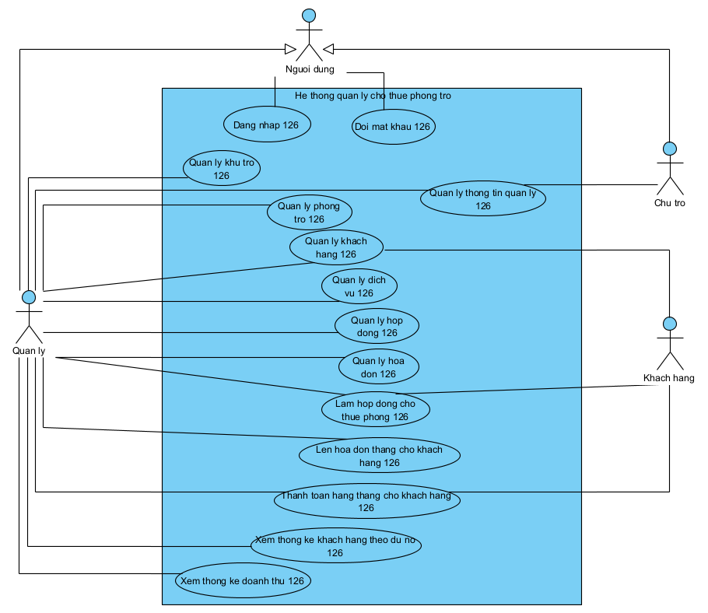

* Mô tả các use case:
  + Đăng nhập: UC nay cho phép người dùng truy cập vào hệ thống
  + Đổi mật khẩu: UC này cho phép người dùng thay đổi mật khẩu tài khoản của mình
  + Quản lý thông tin quản lý: UC này cho phép chủ trọ quản lý thông tin của quản lý
  + Quản lý khu trọ: UC này cho phép quản lý quản lý thông tin khu trọ
  + Quản lý phòng trọ: UC này cho phép quản lý quản lý thông tin phòng trọ
  + Quản lý dịch vụ: UC này cho phép quản lý quản lý thông tin dịch vụ
  + Quản lý khách hàng: UC này cho phép quản lý quản lý thông tin khách hàng theo yêu cầu từ khách hàng tương ứng
  + Quản lý hợp đồng: UC này cho phép quản lý quản lý thông tin hợp đồng
  + Quản lý hóa đơn: UC này cho phép quản lý quản lý thông tin hóa đơn
  + Làm hợp đồng cho thuê phòng: UC này cho phép quản lý tạo hợp đồng cho thuê theo yêu cầu của khách hàng và in ra
  + Lên hóa đơn tháng cho khách hàng: UC này cho phép quản lý tạo hóa đơn thanh toán và in ra
  + Thanh toán hóa đơn hàng tháng cho khách hàng: UC này cho chép quản lý cập nhật lại trạng thái hóa đơn từ chưa thanh toán thành đã thanh toán sau khi nhận đủ tiền thanh toán hóa đơn từ khách hàng
  + Xem thống kê khách hàng theo dư nợ: UC này cho phép quản lý xem thống kê khách hàng theo dư nợ
  + Xem thống kê doanh thu: UC này cho phép quản lý xem thống kê doanh thu

1. Use case chi tiết của lên hóa đơn cho khách hàng:

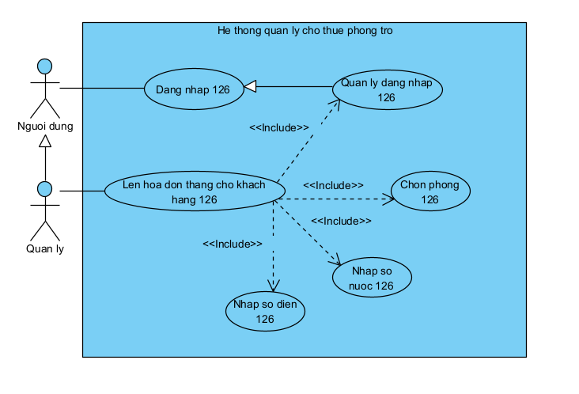

* Trong chức năng tạo hóa đơn , quản lý phải tương tác với các giao diện:
  + Đăng nhập -> thống nhất với UC đăng nhập
  + Chọn phòng -> đề xuất UC chọn phòng
  + Nhập số điện -> đề xuất UC nhập số điện
  + Nhập số nước -> đề xuất UC nhập số nước
* Các use case được mô tả như sau:
  + Chọn phòng: UC nay cho phép quản lý lựa chọn phòng để tạo hóa đơn thanh toán
  + Nhập số điện: UC nay cho phép quản lý nhập số điện của hóa đơn thanh toán
  + Nhập số nước: UC nay cho phép quản lý nhập số nước của hóa đơn thanh toán

1. **Phân tích yêu cầu:**
2. Viết kịch bản:

* Kịch bản cho modul lên hóa đơn tháng cho khách hàng:

|  |  |
| --- | --- |
| Use case | Lên hóa đơn tháng cho khách hàng 126 |
| Actor | Quản lý |
| Tiền điều kiện | Phòng cho khách hàng thuê đã đến thời điểm phải thanh toán hóa đơn tiền thuê phòng |
| Hậu điều kiện | Hóa đơn tháng của phòng cần tạo đã được tạo ra với đầy đủ thông tin, được lưu vào hệ thống và được in ra |
| Kịch bản chính | 1. Sau khi đăng nhập, từ giao diện chính, quản lý chọn chức năng lên hóa đơn tháng cho khách hàng 2. Giao diện hệ thống hiển thị danh sách các phòng chưa lên hóa đơn tháng đó:  |  |  |  |  | | --- | --- | --- | --- | | id | Tên phòng | Vị trí | Thao tác | | 1 | 101 | Tầng 1, Khu A3, Cầu Giấy, Hà Nội | Chọn | | 2 | 102 | Tầng 1, Khu E6, Mỹ Đình, Hà Nội | Chọn | | 3 | 200 | Tầng 2, Khu A2, Nghĩa Đô, Hà Nội | Chọn |  1. Quản lý chọn Phòng 1 2. Hệ thống hiện giao diện nhập số điện, số nước 3. Quản lý nhập số điện, số nước trong tháng của phòng tương ứng và click tiếp tục 4. Hệ thống hiển thị hóa đơn tháng của phòng đã chọn với các thông tin, mỗi thông tin được liệt kê trên 1 dòng: thời điểm lập, tên phòng, vị trí, họ tên khách hàng, số điện thoại, tiền phòng, tiền điện, tiền nước, tiền vệ sinh, tiền gửi xe máy, tiền gửi xe đạp, số nợ tồn dư đến tháng trước, tổng tiền trong tháng, tổng số tiền phải trả  |  |  |  |  | | --- | --- | --- | --- | | Thời điểm lập: 6/11/2022 | | | | | Tên phòng: 101 | | | | | Ví trí: Tầng 1, Khu A3, Cầu Giấy, Hà Nội | | | | | Họ tên khách hàng: Nguyễn Văn Khang | | | | | Số điện thoại: 0987 654 321 | | | | |  | | | | | Loại | Số lượng | Đơn giá | Thành tiền | | Tiền phòng | 1 phòng | 1 000 000 đồng | 1 000 000 đồng | | Tiền điện | 3 kWh | 100 000 đồng | 300 000 đồng | | Tiền nước | 4 m khối | 50 000 đồng | 200 000 đồng | | Tiền vệ sinh | 2 người ở | 30 000 đồng | 60 000 đồng | | Tiền gửi xe máy | 2 xe | 50 000 đồng | 100 000 đồng | | Tiền gửi xe đạp | 0 xe | 25 000 đồng | 0 đồng | | Số nợ tồn dư đến tháng trước: 0 đồng | | | | | Tổng tiền trong tháng: 1 660 000 đồng | | | | | Tổng tiền phải thanh toán: 1 660 000 đồng | | | |  1. Quản lý click xác nhận 2. Hệ thống in ra hóa đơn, lưu thông tin hóa đơn và thông báo thành công |
| Ngoại lệ | 5. Quản lý nhập số điện hoặc số nước không hợp lệ  6. Hóa đơn tháng không hiển thị |

1. Trích lớp thực thể:

* Bước 1: Mô tả hệ thống trong một đoạn văn

Hệ thống là 1 trang web hỗ trợ quản lý cho thuê phòng trọ. Trong đó, chủ trọ là người dùng có thể quản lý thông tin quản lý, quản lý là người dùng có thể quản lý thông tin liên quan đến khu trọ, phòng trọ, dịch vụ, khách hàng, hợp đồng, hóa đơn, làm hợp đồng cho thuê phòng, lên hóa đơn tháng cho khách hàng thuê phòng, xử lý thanh toán hóa đơn tháng cho khách hàng, xem bảng thống kê khách hàng theo dư nợ và xem bảng thống kê doanh thu theo tháng, quý hoặc năm

* Bước 2: Trích các danh từ xuất hiện trong đoạn văn
  + Các danh từ liên quan đến con người: chủ trọ, khách hàng, người dùng, quản lý
  + Các danh từ liên quan đến vật, đối tượng: khu trọ, phòng trọ, dịch vụ, hợp đồng, hóa đơn
  + Các danh từ liên quan đến thông tin: thống kê khách hàng theo dư nợ, thống kê doanh thu
* Bước 3: Đánh giá và lựa chọn các danh từ làm lớp thực thể hoặc thuộc tính
  + Các danh từ trừu tượng: hệ thống, trang web, thông tin -> loại.
  + Các danh từ liên quan đến người:
    - Người dùng -> lớp Nguoidung126 (trừu tượng): tên đăng nhập, mật khẩu, họ tên, ngày sinh, email, số điện thoại, địa chỉ, vai trò
    - Chủ trọ -> lớp Chutro126: kế thừa lớp Nguoidung126
    - Quản lý -> lớp Quanly126: kế thừa lớp Nguoidung126, thêm mã quản lý
    - Khách hàng -> lớp Khachhang126: họ tên, ngày sinh, số CMT, số điện thoại, quê quán, số tiền nợ gốc, số tiền lãi phát sinh, số nợ tồn dư, số xe máy gửi, số xe đạp gửi
  + Các danh từ liên quan đến vật, đối tượng:
    - Khu trọ -> lớp Khutro126: tên khu, địa chỉ khu, số tầng, số lượng phòng trọ
    - Phòng trọ -> lớp Phongtro126: tên phòng, vị trí, diện tích, trạng thái thuê, tỉ lệ lãi trên tổng số tiền nợ
    - Dịch vụ -> lớp Dichvu126: tên dịch vụ, đơn vị tính, mô tả
    - Hợp đồng -> lớp Hopdong126: ngày lập hợp đồng, trạng thái hợp đồng, tên phòng, tên khu, giá thuê, số tiền cần đặt cọc, trạng thái tiền cọc, tiền điện, nước, vệ sinh, xe máy, xe đạp hàng tháng
    - Hóa đơn -> lớp Hoadon126: thời điểm lập của hóa đơn, trạng thái hóa đơn, tiền phòng, số nợ tồn dư đến tháng trước, tổng tiền trong tháng, tổng số tiền mà khách hàng phải thanh toán
  + Các danh từ liên quan đến thông tin:
    - Thống kê khách hàng theo dư nợ -> lớp TKKhachhangtheoduno126
    - Thống kê doanh thu -> lớp TKDoanhthu126
* Bước 4: Xác định quan hệ số lượng giữa các thực thể
  + Một chủ trọ có thể có nhiều khu trọ -> Quan hệ giữa Chutro126 và Khutro126 là 1-n
  + Một khu trọ có nhiều phòng trọ -> Quan hệ giữa Khutro126 và Phongtro126 là 1-n
  + Một quản lý có thể tạo nhiều hợp đồng -> Quan hệ giữa Quanly126 và Hopdong126 là 1-n
  + Một quản lý có thể lên nhiều hóa đơn tháng -> Quan hệ giữa Quanly126 và Hoadon126 là 1-n
  + Một khách hàng có thể thuê nhiều phòng trọ tại nhiều thời điểm khác nhau, một phòng trọ có thể được thuê bởi nhiều khách hàng ở nhiều thời điểm khác nhau -> Quan hệ giữa Khachhang126 và Phongtro126 là n-n -> Đề xuất lớp Phongthue126 xác định 1 phòng được 1 khách hàng thuê tại 1 thời điểm duy nhất
  + Một loại dịch vụ có thể được sử dụng bởi nhiều khách hàng ở nhiều Phongthue126, một Phongthue126 có thể sử dụng nhiều dịch vụ -> Quan hệ giữa Dichvu126 và Phongthue126 là n-n -> Đề xuất lớp DichvuPhongthue126
  + Một Phongthue126 có thể ở hợp đồng tại nhiều thời điểm khác nhau -> Quan hệ giữa Phongtro126 và Hopdong126 là 1-n
  + Một Phongthue126 có thể có nhiều hóa đơn tại các thời điểm khác nhau -> Quan hệ giữa Phongtro126 và Hoadon126 là 1-n
  + Một hợp đồng có thể ở nhiều hóa đơn tại các thời điểm khác nhau -> Quan hệ giữa Hopdong126 và Hoadon126 là 1-n
  + Ngoài ra, tiền điện và tiền nước có thể tách thành lớp thực thể riêng là Tiendien và Tiennuoc
* Bước 5: Xác định quan hệ đối tượng giữa các thực thể
  + Chủ trọ là thành phần của hợp đồng
  + Khu trọ là thành phần của chủ trọ
  + Phòng trọ là thành phần của khu trọ
  + Quản lý là thành phần của hợp đồng
  + Quản lý là thành phần của hóa đơn
  + Phòng trọ liên kết với khách hàng tạo ra Phongthue126
  + Phongthue126 là thành phần của hợp đồng
  + Phongthue126 liên kết với dịch vụ tạo ra DichvuPhongthue126
  + DichvuPhongthue126 là thành phần của hóa đơn
  + Hợp đồng là thành phần của hóa đơn
  + Tiendien126 là thành phần của hóa đơn
  + Tiennuoc126 là thành phần của hóa đơn

Ta thu được biểu đồ lớp thực thể pha phân tích:

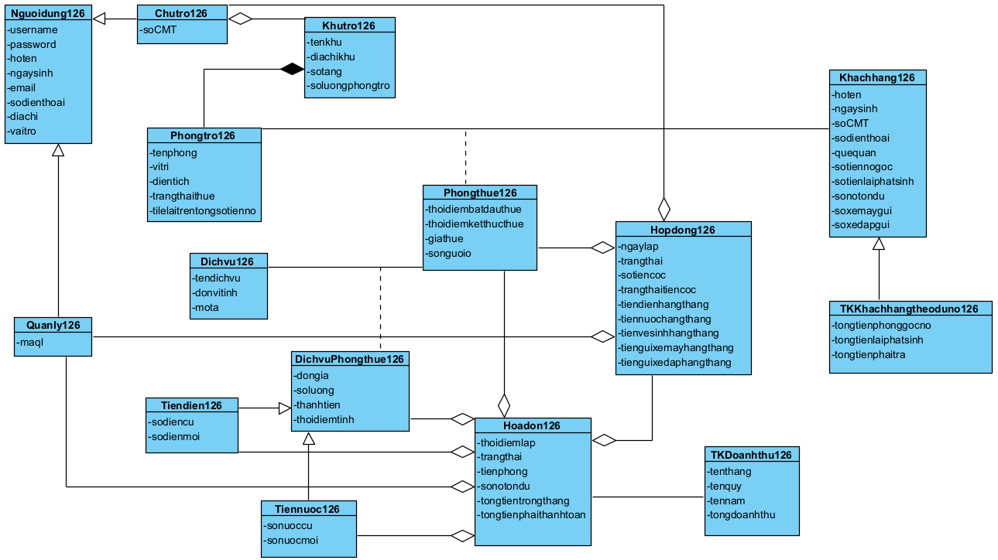

1. Trích các lớp biên và điểu khiển:

* Phân tích tĩnh modul lên hóa đơn tháng cho khách hàng:
  + Ban đầu, giao diện chính của quản lý -> Đề xuất lớp GDChinhQL126, cần có:
    - Chọn lên hóa đơn tháng cho khách hàng: kiểu submit
  + Bước 2, giao diện hiển thị danh sách các phòng chưa lên hóa đơn tháng -> Đề xuất lớp GDChonphongChuaLenHoaDon126, cần có:
    - Bảng danh sách phòng chưa lên hóa đơn: vừa output, vừa submit
  + Để có danh sách phòng chưa lên hóa đơn ở bước 2, cần xử lý dưới hệ thống:
    - Tìm phòng chưa có hóa đơn tháng khi đã đến kì hạn
    - input: thời điểm lên hóa đơn
    - output: danh sách phòng chưa lên hóa đơn tháng
    - Đề xuất phương thức getPhongchualenhoadon(), gán cho lớp Phongthue126
  + Bước 4, giao diện nhập số điện, số nước -> Đề xuất lớp GDNhapSoDienNuoc126, cần có:
    - Tên phòng: kiểu output
    - Vị trí: kiểu output
    - Nơi nhập số điện: kiểu input
    - Nơi nhập số nước: kiểu input
    - Nút tiếp tục: kiểu submit
  + Bước 5, giao diện hóa đơn tháng -> Đề xuất lớp GDHoadonthang126, cần có:
    - Thời điểm lập: kiểu output
    - Tên phòng: kiểu output
    - Vị trí: kiểu output
    - Tên khách hàng: kiểu output
    - Số điện thoại: kiểu output
    - Bảng danh sách khoản thu: kiểu output
    - Số nợ tồn dư: kiểu output
    - Tổng tiền trong tháng: kiểu output
    - Tổng tiền phải thanh toán: kiểu output
    - Nút xác nhận: kiểu submit
  + Để có tên khách hàng, số CMT, số nợ tồn dư, số lượng xe đạp gửi, số lượng xe máy gửi, cần xử lý bên dưới hệ thống:
    - Tìm khách hàng theo tên khu và tên phòng
    - input: phòng thuê
    - output: Khách hàng cần tìm
    - Đề xuất phương thức getKhachhangcuaphongthue(), gán cho lớp Khachhang126
  + Để có đơn giá tình tiền các dịch vụ, cần xử lý bên dưới hệ thống:
    - Tìm hợp đồng theo mã phòng
    - input: phòng thuê
    - output: hợp đồng của phòng thuê cần tìm
    - Đề xuất phương thức getHopdongcuaphongthue(), gán cho lớp Hopdong126
  + Để có được được số lượng số điện tiêu thụ trong tháng, cần xử lý bên dưới hệ thống:
    - Lấy số điện của phòng trọ đã ghi nhận gần với tháng đang lập hóa đơn nhất từ lớp Tiendien126
    - input: id phòng trọ, thời điểm lên hóa đơn
    - output: số điện tháng trước
    - Đề xuất phương thức getSodientheothoidiem(), gán cho lớp Tiendien126
  + Để có được được số lượng số nước tiêu thụ trong tháng, cần xử lý bên dưới hệ thống:
    - Lấy số nước của phòng trọ đã ghi nhận gần với tháng đang lập hóa đơn nhất từ lớp Tiennuoc126
    - input: id phòng trọ, thời điểm lên hóa đơn
    - output: số nước tháng trước
    - Đề xuất phương thức getSonuoctheothoidiem(), gán cho lớp Tiennuoc126
  + Sau khi quản lý click xác nhận, cần xử lý dưới hệ thống:
    - Lưu hóa đơn tháng
    - input: hóa đơn tháng
    - output: thành công hay không
    - Đề xuất phương thức luuHoadonthang(), gán cho lớp Hoadon126

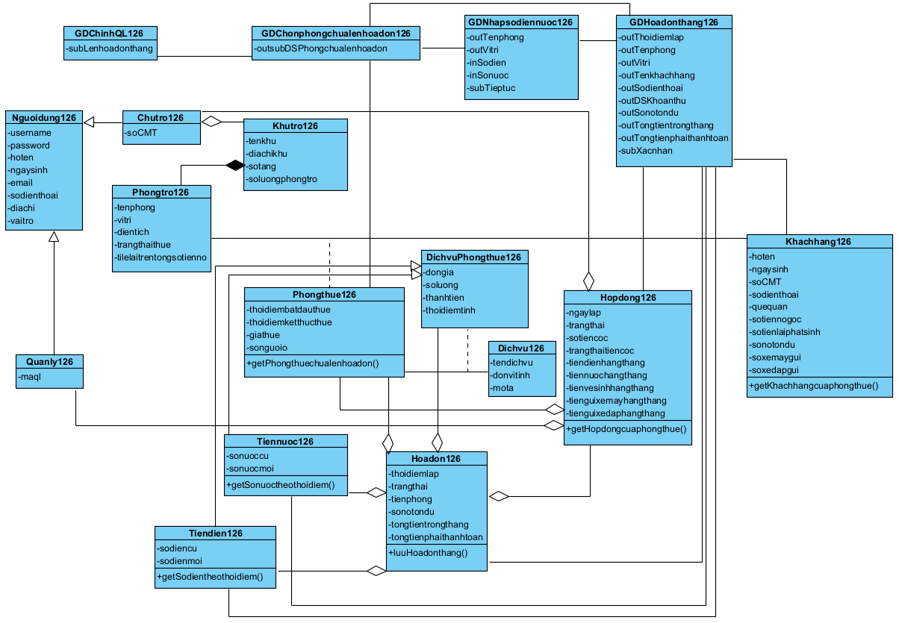

1. Phân tích hoạt động:

* Biểu đồ trạng thái mô tả hoạt động của modul lên hóa đơn tháng:
  + Tại giao diện chính của quản lý, nếu chức năng lên hóa đơn tháng được chọn thì hệ thống chuyển sang giao diện phòng chưa lên hóa đơn
  + Từ giao diện chọn phòng chưa lên hóa đơn, khi 1 phòng được chọn thì hệ thống sẽ chuyển sang giao diện nhập số điện, số nước
  + Tại giao diện nhập số điện, số nước, sau khi quản lý nhập và click tiếp tục, hệ thống sẽ chuyển sang giao diện hóa đơn tháng
  + Tại giao diện hóa đơn tháng, sau khi quản lý chọn xác nhận thì hệ thống sẽ lưu hóa đơn vừa tạo, in hóa đơn ra và kết thúc

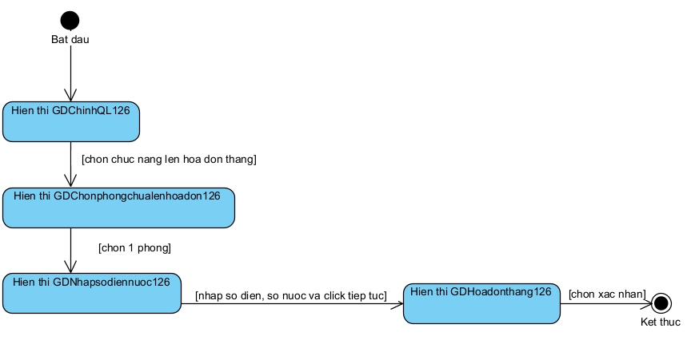

* Kịch bản v2 cho modul lên hóa đơn tháng:
  1. Tại giao diện chính sau khi đăng nhập, quản lý chọn chức năng lên hóa đơn tháng
  2. Lớp GDChinhQL126 gọi GDPhongchualenhoadon126
  3. Lớp GDChonphongchualenhoadon126 gọi lớp Phongthue126 để yêu cầu tìm các phòng chưa có hóa đơn trong vòng 1 tháng
  4. Lớp Phongthue126 tìm các phòng chưa có hóa đơn trong vòng 1 tháng
  5. Lớp Phongthue126 trả kết quả cho lớp GDChonphongchualenhoadon126
  6. Lớp GDChonphongchualenhoadon126 hiển thị cho quản lý
  7. Quản lý 1 chọn phòng
  8. Lớp GDChonphongchualenhoadon126 gọi lớp GDNhapsodiennuoc126
  9. Lớp GDNhapsodiennuoc126 hiện thị cho quản lý
  10. Quản lý nhập số điện, số nước và click tiếp tục
  11. Lớp GDNhapsodiennuoc126 gọi lớp GDHoadonthang126
  12. Lớp GDHoadonthang126 gọi lớp Khachhang126 để yêu cầu tìm khách hàng tương ứng của phòng thuê
  13. Lớp Khachhang126 tìm khách hàng tương ứng của phòng thuê
  14. Lớp Khachhang126 trả kết quả cho lớp GDHoadonthang126
  15. Lớp GDHoadonthang126 gọi lớp Hopdong126 để yêu cầu tìm hợp đồng của phòng thuê
  16. Lớp Hopdong126 tìm hợp đồng của phòng thuê
  17. Lớp Hopdong126 trả kết quả cho lớp GDHoadonthang126
  18. Lớp GDHoadonthang126 gọi lớp Tiendien126 để yêu cầu lấy số điện đã tính gần thời điểm đang lên hóa đơn nhất
  19. Lớp Tiendien126 lấy số điện đã tính gần thời điểm đang lên hóa đơn nhất
  20. Lớp Tiendien126 trả kết quả cho lớp GDHoadonthang126
  21. Lớp GDHoadonthang126 gọi lớp Tiennuoc126 để yêu cầu lấy số nước đã tính gần thời điểm đang lên hóa đơn nhất
  22. Lớp Tiennuoc126 lấy số nước đã tính gần thời điểm đang lên hóa đơn nhất
  23. Lớp Tiennuoc126 trả kết quả cho lớp GDHoadonthang126
  24. Lớp GDHoadonthang126 hiển thị cho quản lý với đầy đủ thông tin
  25. Quản lý chọn xác nhận
  26. Lớp GDHoadonthang126 gọi lớp Hoadon126 để yêu cầu lưu hóa đơn tháng
  27. Lớp Hoadon126 lưu hóa đơn tháng
  28. Lớp Hoadon126 trả kết quả cho lớp GDHoadonthang126
  29. Lớp GDHoadonthang126 in ra hóa đơn và thông báo lưu thành công
* Biểu đồ giao tiếp:

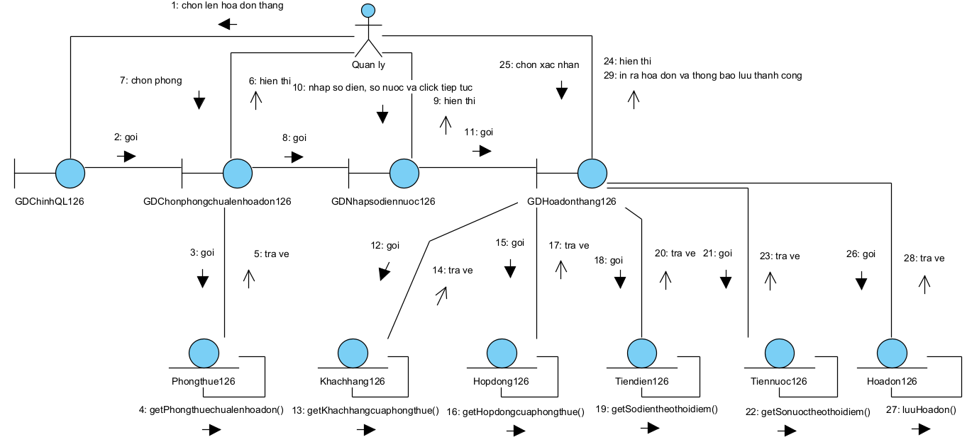

* Biểu đồ tuần tự:

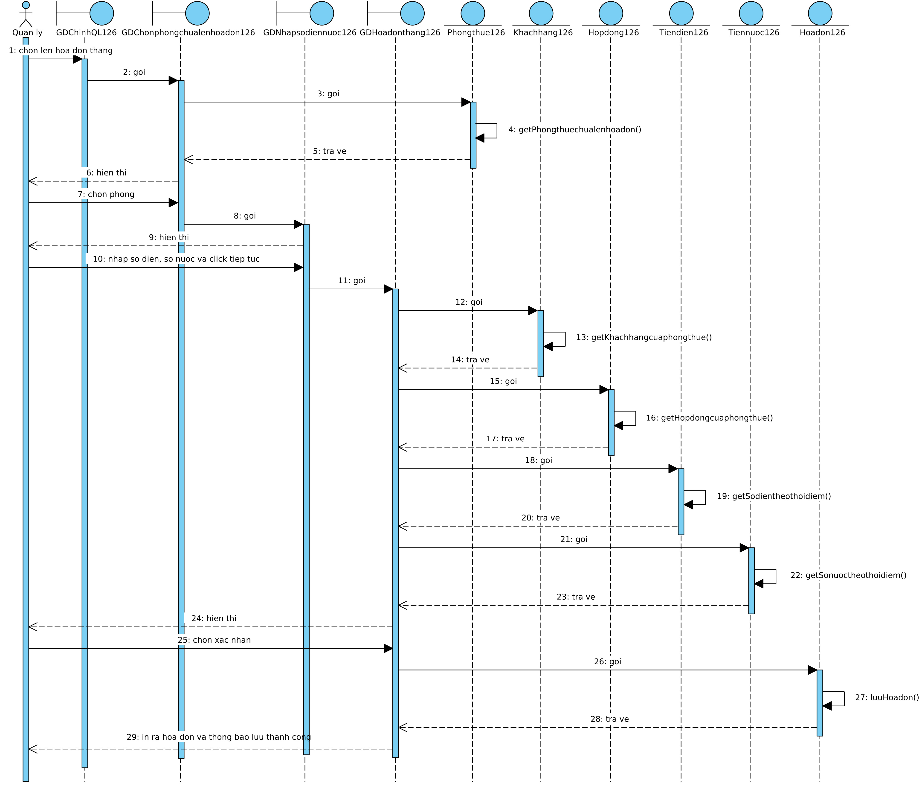

1. **Thiết kế**
2. Thiết kế lớp thực thể:

* Bước 1: Các lớp được bổ sung thuộc tính id trừ các lớp TKKhachhangtheoduno126, TKDoanhthu126, Chutro126, Quanly126
* Bước 2: Thuộc tính của các lớp được bổ sung thuộc tính theo kiểu của ngôn ngữ lập trình Java
* Bước 3:
  + Quan hệ Phongtro126 – Khachhang126 -> Phongthue126 chuyển thành Phongthue126 chứa Phongtro126 và Khachhang126
  + Quan hệ Dichvu126 – Phongthue126 -> DichvuPhongthue126 chuyển thành DichvuPhongthue126 chứa Dichvu126, Phongthue126 chứa DichvuPhongthue126
  + Quan hệ Hopdong126 – Hoadon126 chuyển thành Hoadon126 chứa Hopdong126
  + Quan hệ Hoadon126 – TKDoanhthu126 chuyển thành TKDoanhthu126 chứa Hoadon126

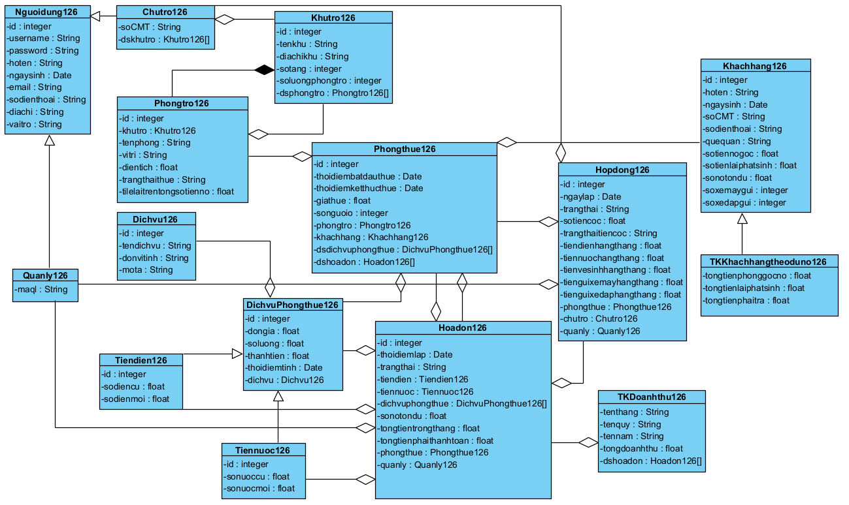

1. Thiết kế CSDL:

* Bước 1: Mỗi lớp thực thể đề xuất bảng tương ứng
  + Lớp Nguoidung126 -> Bảng tblNguoidung126
  + Lớp Chutro126 -> Bảng tblChutro126
  + Lớp Quanly126 -> Bảng tblQuanly126
  + Lớp Khutro126 -> Bảng tblKhutro126
  + Lớp Phongtro126 -> Bảng tblPhongtro126
  + Lớp Phongthue126 -> Bảng tblPhongthue126
  + Lớp Khachhang126 -> Bảng tblKhachhang126
  + Lớp Hopdong126 -> Bảng tblHopdong126
  + Lớp Dichvu126 -> Bảng tblDichvu126
  + Lớp DichvuPhongthue126 -> Bảng tblDichvuPhongthue126
  + Lớp Tiendien126 -> Bảng tblTiendien126
  + Lớp Tiennuoc126 -> Bảng tblTiennuoc126
  + Lớp Hoadon126 -> Bảng tblHoadon126
* Bước 2: Đưa thuộc tính không phải đối tượng của lớp thực thể thành thuộc tính của bảng tương ứng
  + tblNguoidung126: id, username, password, hoten, ngaysinh, email, sodienthoai, diachi, vaitro
  + tblChutro126: soCMT
  + tblQuanly126: maQL
  + tblKhutro126: id, tenkhu, diachikhu, sotang, soluongphongtro
  + tblPhongtro126: id, tenphong, vitri, dientich, trangthaithue, tilelaitrentongsotienno
  + tblPhongthue126: id, thoidiembatdauthue, thoidiemketthucthue, giathue, songuoio
  + tblKhachhang126: id, hoten, ngaysinh, soCMT, sodienthoai, quequan, sotiennogoc, sotienlaiphatsinh, sonotondu
  + tblHopdong126: id, ngaylap, trangthai, sotiencoc, trangthaitiencoc, tiendienhangthang, tiennuochangthang, tienvesinhhangthang, tienguixemayhangthang, tienguixedaphangthang
  + tblDichvu126: id, tendichvu, donvitinh, mota
  + tblDichvuPhongthue126: id, dongia, soluong, thanhtien, thoidiemtinh
  + tblTiendien126: sodiencu, sodienmoi
  + tblTiennuoc126: sonuoccu, sonuocmoi
  + tblHoadon126: id, thoidiemlap, trangthai, tienphong, sonotondu, tongtientrongthang, tongtienphaithanhtoan
* Bước 3: Chuyến quan hệ số lượng giữa các lớp thực thể thành quan hệ số lượng giữa các bảng
  + 1 tblChutro126 – n tblKhutro126
  + 1 tblChutro126 – n tblHopdong126
  + 1 tblKhutro126 – n tblPhongtro126
  + 1 tblPhongtro126 – n tblPhongthue126
  + 1 tblKhachhang126 – n tblPhongthue126
  + 1 tblPhongthue126 – 1 tblHopdong126
  + 1 tblHopdong126 – n tblHoadon126
  + 1 tblPhongthue126 – n tblHoadon126
  + 1 tblDichvu126 – n tblDichvuPhongthue126
  + 1 tblPhongthue126 – n tblDichvuPhongthue126
  + 1 tblHoadon126 – 1 tblTiendien126
  + 1 tblHoadon126 – 1 tblTiennuoc126
  + 1 tblHoadon126 – n tblDichvuPhongthue126
  + 1 tblQuanly126 – n tblHopdong126
  + 1 tblQuanly126 – n tblHoadon126
* Bước 4: Bổ sung các thuộc tính khóa
  + Khóa chính được thiết lập với thuộc tính id của các bảng: tblNguoidung126, tblKhutro126, tblPhongtro126, tblPhongthue126, tblKhachhang126, tblHopdong126, tblDichvu126, tblDichvuPhongthue126, tblHoadon126
  + Khóa ngoại được thiết lập cho các bảng:
    - 1 tblChutro126 – n tblKhutro126 -> bảng tblKhutro126 có khóa ngoại tblChutro126
    - 1 tblChutro126 – n tblHopdong126 -> bảng tblHopdong126 có khóa ngoại tblChutro126
    - 1 tblKhutro126 – n tblPhongtro126 -> bảng tblPhongtro126 có khóa ngoại tblKhutro126
    - 1 tblPhongtro126 – n tblPhongthue126 -> bảng tblPhongthue126 có khóa ngoại tblPhongtro126
    - 1 tblKhachhang126 – n tblPhongthue126 -> bảng tblPhongthue126 có khóa ngoại tblKhachhang126
    - 1 tblPhongthue126 – 1 tblHopdong126 -> bảng tblHopdong126 có khóa ngoại tblPhongthue126
    - 1 tblHopdong126 – n tblHoadon126 -> bảng tblHoadon126 có khóa ngoại tblHopdong126
    - 1 tblPhongthue126 – n tblHoadon126 -> bảng tblHoadon126 có khóa ngoại tblPhongthue126
    - 1 tblDichvu126 – n tblDichvuPhongthue126 -> bảng tblDichvuPhongthue126 có khóa ngoại tblDichvu126
    - 1 tblPhongthue126 – n tblDichvuPhongthue126 -> bảng tblDichvuPhongthue126 có khóa ngoại tblPhongthue126
    - 1 tblHoadon126 – 1 tblTiendien126 -> bảng tblTiendien126 có khóa ngoại tblHoadon126
    - 1 tblHoadon126 – 1 tblTiennuoc126 -> bảng tblTiennuoc126 có khóa ngoại tblHoadon126
    - 1 tblHoadon126 – n tblDichvuPhongthue126 -> bảng tblDichvuPhongthue126 có khóa ngoại tblHoadon126
    - 1 tblQuanly126 – n tblHopdong126 -> bảng tblHopdong126 có khóa ngoại tblQuanly126
    - 1 tblQuanly126 – n tblHoadon126 -> bảng tblHoadon126 có khóa ngoại tblQuanly126
* Bước 5: Các thuộc tính dẫn xuất
  + Các thuộc tính của các lớp thống kê: TKDoanhthu126, TKKhachhangtheoduno126 -> loại bỏ hết các bảng thống kê

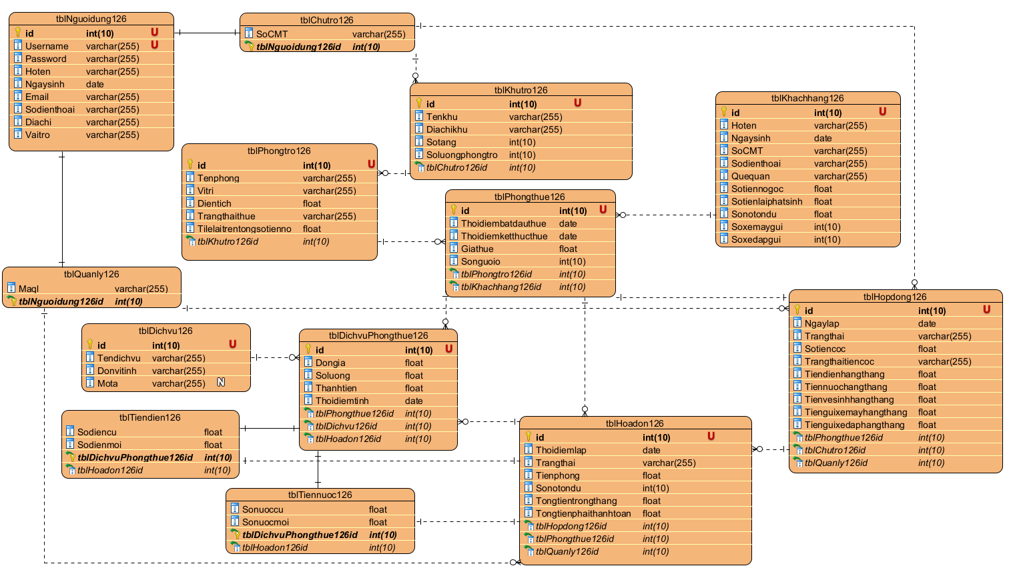

1. Thiết kế tĩnh:

* Thiết kế giao diện:

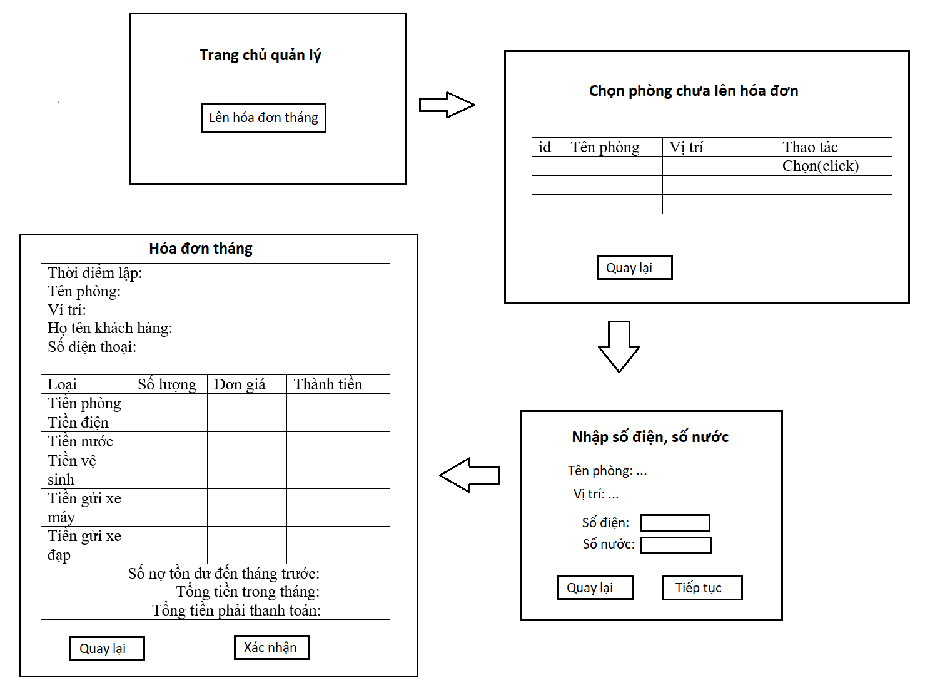

* Thiết kế tĩnh cho modul lên hóa đơn tháng cho khách hàng:
  + Tầng giao diện có các trang jsp: gdChinhQL126, gdChonphongchuelenhoadon126, gdNhapsodiennuoc126, gdHoadonthang126 và xlLuuhoadon126.jsp
  + Tầng thao tác với dữ liệu có các lớp DAO126, PhongthueDAO126, KhachhangDAO126, HopdongDAO126, TiendienDAO126, TiennuocDAO126, HoadonDAO126
  + Tầng thực thể gồm tất cả các thực thể liên quan

Biểu đồ lớp thiết kế:

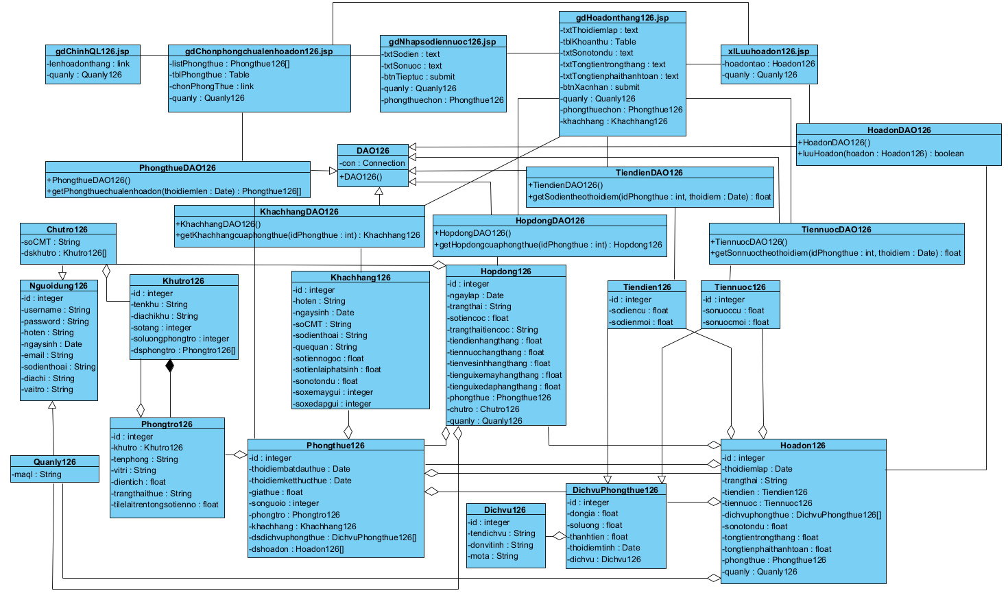

1. Thiết kế hoạt động:

* Thiết kế động modul lên hóa đơn tháng cho khách hàng:

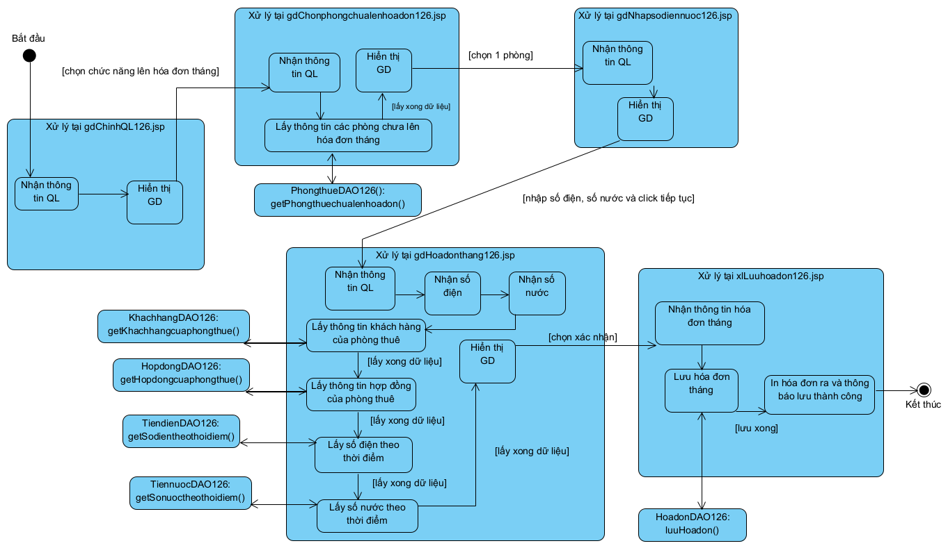

* Kịch bản cụ thể:
  1. Tại giao diện chính của quản lý, sau khi đăng nhập, quản lý chọn chức năng lên hóa đơn tháng
  2. Trang gdChinhQL126.jsp gọi trang gdChonphongchualenhoadon126.jsp
  3. Trang gdChonphongchualenhoadon126.jsp gọi lớp PhongthueDAO126 để yêu cầu tìm danh sách phòng chưa lên hóa đơn tháng
  4. Lớp PhongthueDAO126 gọi hàm getPhongthuechualenhoadon()
  5. Hàm getPhongthuechualenhoadon() gọi lớp Phongthue126 để đóng gói thông tin
  6. Lớp Phongthue126 đóng gói thông tin thực thể
  7. Lớp Phongthue126 trả kết quả về cho hàm getPhongthuechualenhoadon()
  8. Hàm getPhongthuechualenhoadon() trả kết quả về cho trang gdChonphongchualenhoadon126.jsp
  9. Trang gdChonphongchualenhoadon126.jsp hiển thị cho quản lý
  10. Quản lý chọn 1 phòng
  11. Trang gdChonphongchualenhoadon126.jsp gọi trang gdNhapsodiennuoc126.jsp
  12. Trang gdNhapsodiennuoc126.jsp hiển thị cho quản lý
  13. Quản lý nhập số điện, số nước và click tiếp tục
  14. Trang gdNhapsodiennuoc126.jsp gọi trang gdHoadonthang126.jsp
  15. Trang gdHoadonthang126.jsp gọi lớp KhachhangDAO126 để yêu cầu lấy thông tin của khách hàng của phòng thuê
  16. Lớp KhachhangDAO126 gọi hàm getKhachhangcuaphongthue()
  17. Hàm getKhachhangcuaphongthue() gọi lớp Khachhang126 để đóng gói thông tin
  18. Lớp Khachhang126 đóng gói thông tin thực thể
  19. Lớp Khachhang126 trả kết quả về cho hàm getKhachhangcuaphongthue ()
  20. Hàm getKhachhangcuaphongthue() trả kết quả về cho trang gdHoadonthang126.jsp
  21. Trang gdHoadonthang126.jsp gọi lớp HopdongDAO126 để yêu cầu lấy thông tin hợp đồng của phòng thuê
  22. Lớp HopdongDAO126 gọi hàm getHopdongcuaphongthue()
  23. Hàm getHopdongcuaphongthue() gọi lớp Hopdong126 để đóng gói thông tin
  24. Lớp Hopdong126 đóng gói thông tin thực thể
  25. Lớp Hopdong126 trả kết quả về cho hàm getHopdongcuaphongthue()
  26. Hàm getHopdongcuaphongthue() trả kết quả về cho trang gdHoadonthang126.jsp
  27. Trang gdHoadonthang126.jsp gọi lớp TiendienDAO126 để yêu cầu lấy số điện đã ghi nhận ở thời điểm cần tìm
  28. Lớp TiendienDAO126 gọi hàm getSodientheothoidiem()
  29. Hàm getSodientheothoidiem() gọi lớp Tiendien126 để đóng gói thông tin
  30. Lớp Tiendien126 đóng gói thông tin
  31. Lớp Tiendien126 trả kết quả về cho hàm getSodientheothoidiem()
  32. Hàm getSodientheothoidiem() trả kết quả về cho trang gdHoadonthang.jsp
  33. Trang gdHoadonthang126.jsp gọi lớp TiennuocDAO126 để yêu cầu lấy số nuoc đã ghi nhận ở thời điểm cần tìm
  34. Lớp TiennuocDAO126 gọi hàm getSonuoctheothoidiem()
  35. Hàm getSonuoctheothoidiem() gọi lớp Tiennuoc126 để đóng gói thông tin
  36. Lớp Tiennuoc126 đóng gói thông tin
  37. Lớp Tiennuoc126 trả kết quả về cho hàm getSonuoctheothoidiem()
  38. Hàm getSonuoctheothoidiem() trả kết quả về cho trang gdHoadonthang.jsp
  39. Trang gdHoadonthang126.jsp hiển thị cho quản lý
  40. Quản lý chọn xác nhận
  41. Trang gdHoadonthang126.jsp gọi trang xlLuuhoadon126.jsp
  42. Trang xlLuuhoadon126.jsp gọi lớp HoadonDAO126 để lưu hóa đơn
  43. Lớp HoadonDAO126 gọi hàm luuHoadon()
  44. Lớp HoadonDAO126 trả kết quả về cho trang xlLuuhoadon126.jsp
  45. Trang xlLuuhoadon126.jsp in ra hóa đơn và hiển thị thông báo lưu thành công cho quản lý
  46. Quản lý click OK của thông báo
  47. Trang xlLuuhoadon126.jsp gọi lại trang gdChonphongchualenhoadon.jsp
  48. Trang gdChonphongchualenhoadon126.jsp gọi lớp PhongthueDAO126 để yêu cầu tìm danh sách phòng chưa lên hóa đơn tháng
  49. Lớp PhongthueDAO126 gọi hàm getPhongthuechualenhoadon()
  50. Hàm getPhongthuechualenhoadon() gọi lớp Phongthue126 để đóng gói thông tin
  51. Lớp Phongthue126 đóng gói thông tin thực thể
  52. Lớp Phongthue126 trả kết quả về cho hàm getPhongthuechualenhoadon()
  53. Hàm getPhongthuechualenhoadon() trả kết quả về cho trang gdChonphongchualenhoadon126.jsp
  54. Trang gdChonphongchualenhoadon126.jsp hiển thị cho quản lý
* Biểu đồ tuần tự:

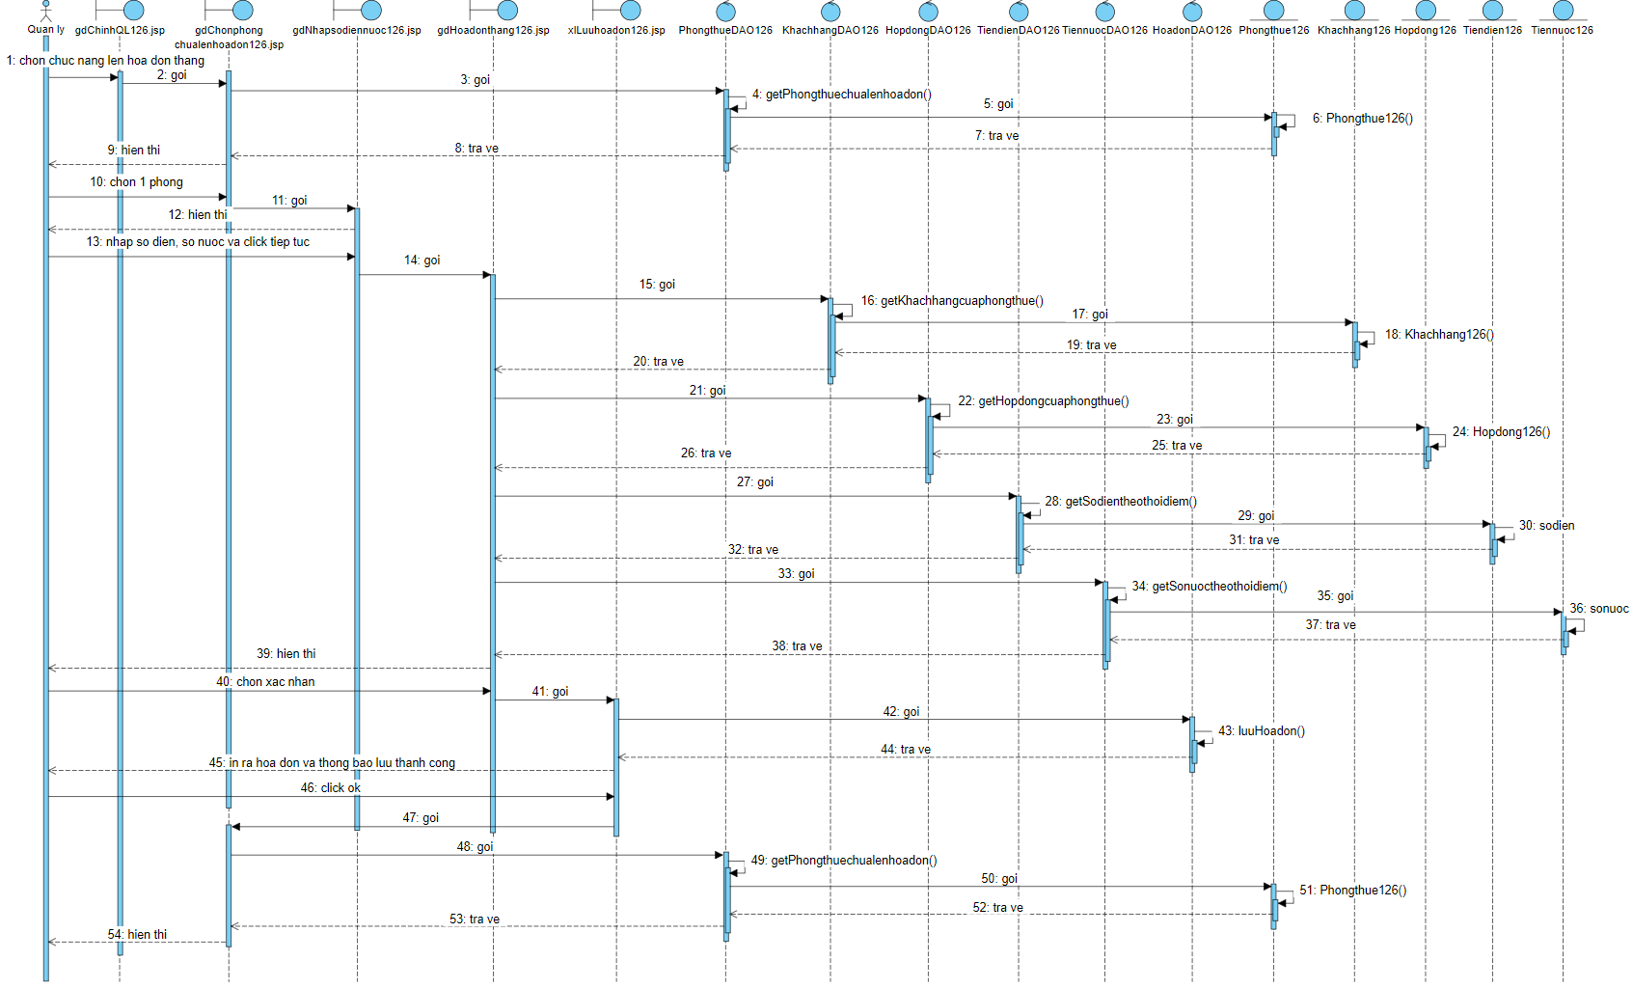

1. **Cài đặt hệ thống:**
2. Tổ chức dự án:
3. Cài đặt các modul:
4. Kiểm thử đơn vị:
   1. Xây dựng bộ test case:

|  |  |  |  |  |
| --- | --- | --- | --- | --- |
| TT | Chức năng/ use case | Lớp điều khiển | Phương thức | Trường hợp test |
| 1 | Lên hóa đơn tháng cho khách hàng | PhongthueDAO126 | getPhongthue  chualenhoadon() | Có phòng thuê cần lên hóa đơn |
| Không có phòng thuê nào cần lên hóa đơn |
| KhachhangDAO126 | getKhachhang  cuaphongthue() | Phòng thuê có tồn tại |
| Phòng thuê không tồn tại |
| HopdongDAO126 | getHopdong  cuaphongthue() | Phòng thuê có tồn tại |
| Phòng thuê không tồn tại |
| TiendienDAO126 | getSodien  theothoidiem() | Phòng thuê có tồn tại, tìm được số điện tháng trước phù hợp với thời điểm tạo hóa đơn |
| Phòng thuê không tồn tại |
| Phòng thuê tồn tại, không tìm được số điện tháng trước phù hợp với thời điểm tạo hóa đơn |
| TiennuocDAO126 | getSonuoc  theothoidiem() | Phòng thuê có tồn tại, tìm được số nước tháng trước phù hợp với thời điểm tạo hóa đơn |
| Phòng thuê không tồn tại |
| Phòng thuê tồn tại, không tìm được số nước tháng trước phù hợp với thời điểm tạo hóa đơn |
| HoadonDAO126 | luuHoadon() | Lưu hóa đơn với đầy đủ thông tin |
| Hóa đơn không có thời điểm lập |
| Hóa đơn không có trạng thái |
| Tiền phòng không hợp lệ |
| Tổng tiền trong tháng không hợp lệ |
| Tổng tiền phải thanh toán không hợp lệ |
| Hợp đồng không tồn tại |
| Phòng thuê không tồn tại |
| Quản lý không tồn tại |
| Dịch vụ không tồn tại |

* 1. Cài đặt kiểm thử đơn vị:

1. **Kiểm thử**
2. Thực hiện hoạt động rà soát:
3. Rà soát đặc tả:

|  |  |  |  |
| --- | --- | --- | --- |
| **Mã** | **Mục** | **Y/N/NA** | **Ghi chú** |
| 1 | Các yêu cầu có đúng theo hợp đồng? | NA | Không có |
| 2 | Tất cả các yêu cầu đã được liệt kê chưa? | Y |  |
| 3 | Các yêu cầu đều rõ ràng? | Y |  |
| 4 | Mỗi yêu cầu đã được mô tả đầy đủ chưa? | Y |  |
| 5 | Các yêu cầu đã được xác định thống nhất xuyên suốt tài liệu chưa? | Y |  |
| 6 | Các yêu cầu đã được xác nhận chưa? | Y |  |
| 7 | Có các yêu cầu chức năng được thêm vào ngoài phạm vi hợp đồng hay không? | NA | Không có |
| 8 | Các yêu cầu về quản lý dự án đã được thêm vào chưa? | NA | Không cần thiết |
| 9 | Lý do cho các yêu cầu phát sinh có thỏa đáng hay không? | NA | Không có |
| 10 | Các interfaces với bên ngoài có tương thích không? | Y |  |
| 11 | Các yêu cầu giao diện người dùng đã hoàn thiện chưa? | Y |  |
| 12 | Các yêu cầu có thể được kiểm thử? Các yêu cầu có thể được sử dụng trực tiếp để thẩm định trong quá trình kiểm thử chấp nhận? | Y |  |
| 13 | Các yêu cầu hiệu năng đầy đủ và khả thi không? | Y |  |
| 14 | Các yêu cầu bảo mật đã được xác định chưa? | NA | Không yêu cầu |
| 15 | Không có bất kỳ yêu cầu nào xung đột hoặc trùng lặp các yêu cầu khác? | Y |  |
| 16 | Mỗi yêu cầu đã được viết rõ ràng, súc tích, không mơ hồ? | Y |  |
| 17 | Mỗi yêu cầu đã được chỉnh sửa tất cả các lỗi nội dung và ngữ pháp? | Y |  |
| 18 | Các chức năng cần lưu ý về thời gian có được xác định và tiêu chí thời gian cho chúng đã được chỉ định? | NA |  |
| 19 | Các vấn đề quốc tế hóa đã được giải quyết thỏa đáng? | NA | Không yêu cầu |
| 20 | Định dạng đã phù hợp định dạng của quy trình của tổ chức không? | NA | Không có |
| 21 | Tất cả các tham chiếu chéo nội bộ tới các yêu cầu khác có chính xác? | NA |  |
| 22 | Các yêu cầu có cung cấp một cơ sở đầy đủ cho phân tích phần mềm không? | Y |  |
| 23 | Các thuật toán nội tại cho các yêu cầu chức năng đã được định nghĩa? | Y |  |
| 24 | Mỗi yêu cầu đều trong phạm vi dự án? | Y |  |
| 25 | Tất cả các cảnh báo về an ninh và an toàn được xác định? | NA | Không yêu cầu |

1. Rà soát phân tích:

|  |  |  |  |
| --- | --- | --- | --- |
| **Mã** | **Mục** | **Y/N/NA** | **Ghi chú** |
| 1 | Các tài liệu phân tích phần mềm có tuân theo các tiêu chuẩn và hướng dẫn nêu trong kế hoạch dự án không? | Y |  |
| 2 | Kiến trúc phần mềm có tối ưu cho nền tảng được sử dụng cho việc triển khai? | NA | Không yêu cầu |
| 3 | Trong trường hợp là sản phẩm, những mục sau đây đã được kiểm tra: |  |  |
| a. Hệ thống có tính khả chuyển đến các máy khác? | NA | Không yêu cầu |
| b. Interface với các files đã có. | NA | Không yêu cầu |
| c. Interface với phần mềm và phần cứng hiện có? | NA | Không yêu cầu |
| 4 | Thiết kế của tệp hoặc cơ sở dữ liệu có tính đến các vấn đề sau đây (bất cứ nơi nào áp dụng): |  |  |
| a. Độ lớn và tổ chức? | Y |  |
| b. Phương pháp truy cập (đối với hệ thống tập tin phẳng)? | Y |  |
| c. Nếu được lập chỉ mục, chỉ mục là duy nhất / thay thế / thứ cấp? | Y |  |
| d. Ghi lại bố cục? | Y |  |
| e. Kiểm tra tính toàn vẹn? | Y |  |
| f. Miền dữ liệu (loại, kích thước, phạm vi)? | Y |  |
| g. Bảo mật? | NA | Không yêu cầu |
| h. Chuẩn hóa? | Y |  |
| 5 | Tài liệu có xác định các thành phần sau không: |  |  |
| a. Các báo cáo? | Y |  |
| b. Các màn hình? | Y |  |
| c. Các thành phần của chương trình và mã nguồn? | Y |  |
| 6 | Tài liệu có mô tả đầy đủ và chính xác về các phụ thuộc với bên ngoài? | Y |  |
| 7 | Thiết kế có đủ linh hoạt để đáp ứng yêu cầu trong tương lai? | Y |  |
| 8 | Thiết kế của giao diện và kết nối giữa các mô-đun có chính xác? Các kết nối dựa trên dữ liệu hay dựa trên thủ tục? | Y |  |
| 9 | Trong thiết kế màn hình, những điều sau đây đã được kiểm tra : |  |  |
| a. Tất cả các trường đầu vào đã bố trí trên màn hình? | Y |  |
| b. Dữ liệu xuất ra được ghi lại trên màn hình? | Y |  |
| c. Bố cục có tương thích với các tài liệu đặc tả không? | Y |  |
| d. Các trường thuộc tính được chỉ định cho màn hình có phù hợp với loại trường và chiều dài tương ứng được chỉ định trong đặc tả? | Y |  |
| e. Có sử dụng các tính năng đặc biệt của thiết kế màn hình phần mềm? | NA | Không yêu cầu |
| f. Có tooltip không? | N | Không cần thiết |
| g. Thiết kế màn hình có kết hợp xác thực dữ liệu cho trường đầu vào không? | Y |  |
| h. Điều hướng màn hình có theo tiêu chuẩn giao diện đồ họa người dùng của tổ chức không? | Y |  |
| 10 | Tất cả các xác thực được đặc tả trong yêu cầu người dùng đã được thêm vào? | Y |  |
| 11 | Thông báo lỗi, cảnh báo và thông báo thông tin đầy đủ? | Y |  |
| 12 | Tài liệu phân tích có bao gồm lựa chọn thiết kế hợp lý? | NA | Không yêu cầu |
| 13 | Môi trường hoạt động tiêu chuẩn đã được đề cập? | NA | Không có |
| 14 | Đã bao gồm các quy trình hoạt động phần mềm hoặc tham chiếu đến chúng? | Y |  |
| 15 | Tài liệu phân tích đã gồm các phân tích rủi ro | Y |  |
| 16 | Đối với các báo cáo, những điều sau đây đã được kiểm tra: |  |  |
| a. Các trường được chỉ định trong báo cáo tồn tại trong cơ sở dữ liệu, hoặc có thể đã được tính toán? | Y |  |
| b. Chức năng được chỉ định trong các đặc tả yêu cầu người dùng đã được đề cập trong báo cáo? | Y |  |
| c. Các tham số báo cáo đã được chỉ định? | Y |  |
| d. Thứ tự sắp xếp báo cáo đã được chỉ định? | NA | Không có |
| 17 | Tài liệu phân tích bao gồm các quy trình về an ninh không? | NA | Không yêu cầu |
| 18 | Tài liệu phân tích bao gồm các quy trình về an ninh không? | NA | Không yêu cầu |
| 19 | Có bao gồm các thủ tục cho dự phòng (fallback)? | NA | Không yêu cầu |
| 20 | Có bao gồm các thủ tục để sao lưu(backup)? | NA | Không yêu cầu |
| 21 | Có bao gồm các thủ tục để khôi phục dữ liệu từ bản sao lưu? | NA | Không yêu cầu |
| 22 | Có bao gồm các thủ tục thủ công cần thiết? | NA | Không yêu cầu |
| 23 | Có bao gồm các chính sách lưu trữ? | NA | Không yêu cầu |
| 24 | Đã bao gồm quy trình xử lý định kỳ (ví dụ: hàng ngày, hàng tháng)? | NA | Không yêu cầu |
| 25 | Tất cả các giao tiếp giữa các thành phần đã được xác định? | Y |  |
| 26 | Các giao diện được cung cấp dễ sử dụng và nhất quán về định dạng? | Y |  |
| 27 | Tài liệu này có đủ để có thể tiến hành thiết kế phần mềm? | Y |  |
| 28 | Không có bất kỳ chức năng bổ sung nào được thêm vào (vượt quá phạm vi của hợp đồng)? | Y |  |
| 29 | Có phải tất cả các yêu cầu trong đặc tả yêu cầu được bao gồm trong tài liệu này? | Y |  |
| 30 | Không có bất kỳ thông tin cần thiết bị thiếu từ các yêu cầu? | Y |  |
| 31 | Hành vi dự kiến được ghi vào tài liệu cho tất cả các điều kiện lỗi có thể xảy ra? | Y |  |

1. Rà soát thiết kế:

|  |  |  |  |
| --- | --- | --- | --- |
| **Mã** | **Mục** | **Y/N/NA** | **Ghi chú** |
| 1 | Các functions chung và chia sẻ đã được xác định? | Y |  |
| 2 | Từng mô-đun của phân tích phần mềm được mô tả? | N | Chỉ yêu cầu phân tích 1 modul |
| 3 | Tất cả các điều kiện ngoại lệ đã được xử lý? |  |  |
| 4 | Liệu thiết kế có phù hợp với phương pháp hướng đối tượng? | Y |  |
| 5 | Có các biện pháp bảo vệ chống data overflow? | NA | Không có |
| 6 | Mô tả chương trình có thể dễ dàng được lập trình? | Y |  |
| 7 | Các điều kiện kết thúc vòng lặp đã được quan tâm? | NA | Không yêu cầu |
| 8 | Các điều kiện lồng nhau có phù hợp với tiêu chuẩn? | NA | Không yêu cầu |
| 9 | Các mô-đun độc lập lẫn nhau? | Y |  |
| 10 | Bố cục màn hình, báo cáo, và việc sử dụng bảng, file trong tài tài liệu thiết kế có giống với mô tả trong tài liệu phân tích? | Y |  |
| 11 | Các thông báo lỗi đã được xác định? |  |  |
| 12 | Các mô tả chương trình có phù hợp với logic trong tài liệu phân tích? | Y |  |
| 13 | Các functions chung và chia sẻ đã được xác định? | NA | Không yêu cầu |
| Rà soát thiết kế cơ sở dữ liệu: | | |  |
| 14 | Có phải mỗi thực thể chuyển thành một bảng? | Y |  |
| 15 | Có phải mỗi thuộc tính đã được ánh xạ tới một trường trong bảng cơ sở dữ liệu của thực thể? | Y |  |
| 16 | Có phải mỗi trường khóa đã được ánh xạ tới một chỉ mục? | Y |  |
| 17 | Có tất cả các khóa ngoại được chỉ định NOT NULL (nếu có)? | Y |  |
| 18 | Các quy tắc toàn vẹn dữ liệu không vi phạm quy tắc toàn vẹn tham chiếu của hệ thống quản lý cơ sở dữ liệu quan hệ? | Y |  |
| 19 | Các triggers, events, objects như các thủ tục lưu trữ và các hàm và hành động đã được định nghĩa trong DBMS? | NA | Không yêu cầu |
| 20 | Có các tham số free space được đặt tùy thuộc vào kích thước của bảng và mục đích sử dụng bảng? Có xác định đủ free space? | NA | Không yêu cầu |
| 21 | Tất cả các truy vấn đã được phân tích để xác định các cột được sử dụng thường xuyên nhất trong các mệnh đề DISTINCT, GROUP BY, ORDER BY, và WHERE? | NA | Không yêu cầu |
| 22 | Tất cả các chỉ mục được tạo đã được sử dụng? | Y |  |
| 23 | Không có vướng mắc trong việc đáp ứng các yêu cầu về hiệu năng? | Y |  |
| 24 | Cơ sở dữ liệu cung cấp ngầm dịch vụ khóa? | NA | Không yêu cầu |
| 25 | Timeout cho khóa và phiên được tối ưu hóa? | NA | Không yêu cầu |
| 26 | Các phân quyền và schemas đã được xác định đầy đủ để giải quyết vấn đề an ninh? | NA | Không yêu cầu |
| 27 | Đặc quyền và quyền hạn, kiểm soát truy cập dữ liệu, v.v. đã được thực hiện? | Y |  |

1. Rà soát code:

|  |  |  |  |
| --- | --- | --- | --- |
| **Mã** | **Câu hỏi** | **Y/N/NA** | **Ghi chú** |
| 1 | Đã có coding guide chưa? | NA | Không yêu cầu |
| 2 | Code có thể tự tài liệu không? (inline document) | NA | Không yêu cầu |
| 3 | Các quy ước đặt tên có phù hợp với kế hoạch quản lý cấu hình không? | NA | Không yêu cầu |
| 4 | Code đã được định dạng đúng chưa? | Y |  |
| 5 | Có một tập hợp các hàm chung được viết mà để tránh viết trùng hàm? | Y |  |
| 6 | Có bất kỳ code dư thừa hoặc rác? | Y |  |
| 7 | Có bất kỳ lable nào không được tham chiếu? | NA | label ở trang jsp chỉ để hiển thị |
| 8 | Con trỏ đã được đặt thành NULL nếu cần thiết? | Y |  |
| 9 | Con trỏ không trỏ tới vùng ngoài phạm vi bộ nhớ? | Y |  |
| 10 | Có phải tất cả các chỉ số mảng nằm trong giới hạn? | NA | Không có yêu cầu cụ thể |
| 11 | Có phải tất cả các chỉ số mảng được khởi tạo chính xác? | Y |  |
| 12 | Có phải tất cả các điều kiện rẽ nhánh chính xác? | Y |  |
| 13 | Tất cả các vòng lặp có thể kết thúc? | Y |  |
| 14 | Điều kiện để chấm dứt một vòng lặp có thực tế? | Y |  |
| 15 | Không có mẫu số bằng 0 trong phép chia? | Y |  |
| 16 | Có bất kỳ câu lệnh nào được đặt bên trong một vòng lặp có thể được đặt bên ngoài? | Y |  |
| 17 | Có phần nào trong code mà luồng thực hiện không bao giờ chạy tới? | Y |  |
| 18 | Có nhiều hơn 3 câu lệnh if lồng nhau? | Y |  |
| 19 | Các tham số khai báo và khi cài đặt của interface có giống nhau? | NA | Không yêu cầu |
| 20 | Có biến nào khai báo mà không được sử dụng? | Y |  |
| 21 | Bộ nhớ được khởi tạo chính xác? | NA | Không yêu cầu |
| 22 | Bộ nhớ động đã được cấp phát được giải phóng khi kết thúc? | NA | Không yêu cầu |
| 23 | Các truy vấn trên table có thực thi bằng việc sử dụng các index ? | Y |  |
| 24 | Trạng thái lỗi được kiểm tra sau mỗi câu truy vấn SQL? | Y |  |
| 25 | Khóa được thực hiện trước khi update khi cần thiết? | Y |  |
| 26 | Các điều kiện sau đây đã được kiểm tra trong biểu thức: |  |  |
| a. Làm tròn số? | NA | Không yêu cầu |
| b. Có phép chia cho 0? | NA | Không có |
| 27 | Các yêu cầu về thời gian phản hồi sẽ được đáp ứng? | NA | Không yêu cầu |
| 28 | Có một sự thay thế tốt hơn để cải thiện thời gian phản hồi? | NA | Không yêu cầu |
| 29 | Có các kiểm tra sau đây đã được thực hiện: |  |  |
| a. Kiểm tra bảng và file trống? | Y |  |
| b. Kiểm tra lỗi IO? | Y |  |
| 30 | Các thông báo lỗi có rõ ràng không? Các thông báo lỗi có đầy đủ không? | Y |  |
| 31 | Tất cả các điều kiện lỗi được bắt và xử lý? | Y |  |
| 32 | Trong các biểu thức số học, có vấn đề sau đã được xác định: |  |  |
| a. Thứ tự xử lý không rõ ràng? | Y |  |
| b. Có cần cuộn ngang để đọc toàn bộ biểu thức không? | Y |  |
| c. Tả các dấu ngoặc đơn đã đóng đúng? Có đảm bảo đúng trình tự xử lý không? | Y |  |
| d. Làm tròn số được thực hiện cùng với các biểu thức? | NA | Không yêu cầu |
| e. Phép chia thực hiện cùng với biểu thức khác? | NA | Không sử dụng phép chia |
| f. Có các biểu thức sử dụng trực tiếp các trường trong bảng ở trong biểu thức? | NA | Không yêu cầu |
| 33 | Trong biểu thức quan hệ, các vấn đề sau cần được xác định: |  |  |
| a. So sánh cùng kiểu dữ liệu? | NA | Không yêu cầu |
| b. Có nhiều hơn một kết quả cho một biểu thức? | Y |  |
| c. Biểu thức có phục vụ cho mục đích mà nó được sử dụng? | Y |  |
| d. Có cần thanh cuộn ngang để đọc toàn bộ biểu thức? | Y |  |
| 34 | Trong biểu thức logic, các vấn đề sau cần được xác định: |  |  |
| a. Biểu thức logic có phục vụ cho mục đích mà nó được sử dụng? | Y |  |
| b. Mỗi biểu thức quan hệ sử dụng kết quả là true hoặc false? | Y |  |
| c. Mỗi biểu thức quan hệ được đặt bên trong ngoặc đơn? | Y |  |
| d. Tại bất kỳ thời điểm nào chỉ có hai biểu thức quan hệ được so sánh? | Y |  |
| e. Có cần thanh cuộn ngang để xem được toàn bộ biểu thức? | Y |  |
| 35 | Trong các hàm sử dụng file và table, các vấn đề sau cần được xác định: |  |  |
| a. Có table hay file nào được mở sớm hơn so với yêu cầu? | Y |  |
| b. Có bảng hay file nào vẫn mở khi kết thúc hàm? | Y |  |
| 36 | Trong khai báo biến, các vấn đề sau cần được xác định: |  |  |
| a. Tất các các biến được khai báo là toàn cục hoặc tĩnh có thực sự cần phải là toàn cục hoặc tĩnh không? | Y |  |
| b. Có biến nào không cần thiết được khai báo không? | Y |  |
| c. Có tên biến nào bị xung đột với từ khóa của ngôn ngữ lập trình được sử dụng không? | Y |  |
| d. Có bất kì hard coding nào trong code không? | N | Vì mặc định có 5 loại dịch vụ nên khi tính khoản thu dịch vụ tương ứng sẽ để khóa ngoại tương ứng |

1. Thực hiện test chức năng:

* Check list chung:

|  |  |  |  |
| --- | --- | --- | --- |
|  | Câu hỏi | Pass/False | Ghi chú |
| Chung | Giao diện người dùng có đúng với prototype không? | Pass |  |
| Danh sách menu và màn hình có thống nhất không? | False | Không yêu cầu menu |
| Các link html có hoạt động không? | Pass |  |
| Tất cả các trang web/cửa sổ đều có thể truy cập từ menu? | False | Không yêu cầu menu |
| Các màn hình được gọi từ button có hiển thị đúng không? | Pass |  |
| Các label, textbox, combobox, etc có đúng font chữ, cỡ chữ, màu chữ theo yêu cầu không? | False | Không có yêu cầu |
| Căn lề, độ rộng, khoảng cách có đồng bộ và đúng theo yêu cầu không? | False | Không có yêu cầu |
| Dữ liệu kiểu chữ căn lề trái? | Pass |  |
| Dữ liệu kiểu số căn lề phải? | False | Không cần thiết |
| Các form có được bố trí hợp lý và dễ sử dụng không? | Pass |  |
| Màn hình KHÔNG có lỗi chính tả, cấu trúc câu, ngữ pháp? | Pass |  |
| Định dạng số, ngày tháng, thời gian có nhất quán không? | Pass |  |
| Con trỏ di chuyển lần lượt theo thứ tự: từ trái qua phải, từ trên xuống dưới khi nhấn Tab liên tục? | Pass |  |
| Con trỏ di chuyển lần lượt theo thứ tự: từ dưới lên trên, từ phải qua trái khi nhấn Shift-Tab ? | Pass |  |
| Nếu chuột không focus vào button nào thì đã thực hiện chức năng của button chính khi nhấn Enter chưa? | Pass |  |
| Nếu đang focus vào 1 button thì đã thực hiện chức năng của button khi nhấn Enter chưa? | Pass |  |
| Màn hình thu nhỏ, phóng to tương ứng và không bị vỡ giao diện khi nhấn Ctrl - và Ctrl + không ? | Pass |  |
| Các trường bắt buộc có dấu * chưa? | False | Không cần thiết |
| Thông tin bản ghi hiển thị trên giao diện có đúng với thông tin bản ghi được lưu trong Database không? | Pass |  |
| Validate các trường dữ liệu | Đối với các kiểu dữ liệu kiểu text, string, etc: |  |  |
| Kiểm tra max length có đúng yêu cầu không? | False | Không có yêu cầu |
| Nếu trường dữ liệu có phân biệt chữ hoa và chữ thường, dữ liệu nhập vào đã thoả mãn chưa? | False | Không có trường nào cần phân biệt |
| Nếu trường dữ liệu KHÔNG phân biệt chữ hoa và chữ thường, dữ liệu nhập vào đã thoả mãn chưa? | Pass |  |
| Nếu trường dữ liệu cho phép null, đã thoả mãn chưa? | False | Không có trường nào cho phép |
| Nếu trường dữ liệu KHÔNG cho phép null, đã thoả mãn chưa? | Pass |  |
| Nếu trường dữ liệu cho phép các ký tự đặc biệt, dữ liệu nhập vào đã thoả mãn chưa? | False | Không có trường nào cho phép |
| Nếu trường dữ liệu KHÔNG cho phép các ký tự đặc biệt, dữ liệu nhập vào đã thoả mãn chưa? | Pass |  |
| Đối với các kiểu dữ liệu integer, float, double, etc: |  |  |
| Kiểm tra max length có đúng yêu cầu không? | False | Không có yêu cầu |
| Kiểm tra các giá trị biên có đúng yêu cầu không? | Pass |  |
| Nếu trường dữ liệu cho phép các ký tự đặc biệt, dữ liệu nhập vào đã thoả mãn chưa? | False | Không có trường nào cho phép |
| Nếu trường dữ liệu KHÔNG cho phép các ký tự đặc biệt, dữ liệu nhập vào đã thoả mãn chưa? | Pass |  |
| Nếu trường dữ liệu cho phép null, đã thoả mãn chưa? | False | Không có trường nào cho phép |
| Nếu trường dữ liệu KHÔNG cho phép null, đã thoả mãn chưa? | Pass |  |
| Nếu trường dữ liệu cho phép nhập ký tự chữ, dữ liệu nhập vào đã thoả mãn chưa? | False | Không có trường nào cho phép |
| Nếu trường dữ liệu KHÔNG cho phép nhập dữ liệu chữ, dữ liệu nhập vào đã thoả mãn chưa? | Pass |  |
| Đối với kiểu dữ liệu time, date: |  |  |
| Kiểm tra ngày, tháng, năm có hợp lệ không? | Pass |  |
| Nếu trường dữ liệu cho phép các ký tự đặc biệt, dữ liệu nhập vào đã thoả mãn chưa? | False | Không có trường nào cho phép |
| Nếu trường dữ liệu KHÔNG cho phép các ký tự đặc biệt, dữ liệu nhập vào đã thoả mãn chưa? | Pass |  |
| Nếu trường dữ liệu cho phép null, đã thoả mãn chưa? | False | Không có trường nào cho phép |
| Nếu trường dữ liệu KHÔNG cho phép null, đã thoả mãn chưa? | Pass |  |
| Thông báo | Thông báo lỗi chung của cả dự án có thống nhất không? | Pass |  |
| Thông báo lỗi đã báo lỗi đúng chưa? | Pass |  |
| Thông báo lỗi viết bằng ngôn ngữ tự nhiên, dễ hiểu cho người dùng chưa? | Pass |  |
| Thông báo cho đầu vào không hợp lệ | Pass |  |
| Thông báo cho điều kiện biên | Pass |  |
| Database | |  |  |
| Thêm mới | Khi thêm mới thành công một bản ghi thì nó hiển thị dưới danh sách bản ghi không ? | Pass |  |
| Khi thêm mới một bản ghi bị thiếu những trường bắt buộc thì có cảnh báo đến người dùng không ? | Pass |  |
| Khi thêm mới không thành công, bản ghi sẽ không được lưu vào DB ? | Pass |  |
| Khi thêm mới thành công, bản ghi sẽ được lưu vào DB ? | Pass |  |
| Chung | Đã Rollback dữ liệu khi 1 giao dịch không thành công? | Pass |  |
| Đã thực hiện trim space ở đầu và cuối trường dữ liệu khi lưu vào DB khi nhập giá trị text có giá trị space ở đầu và cuối ? | Pass |  |
| Nghiệp vụ | |  |  |
|  | Đã phủ hết các kịch bản valids theo đặc tả? | Pass |  |
|  | Đã phủ hết các kịch bản invalids theo đặc tả? | Pass |  |
|  | Quy trình thực hiện đã tối ưu số thao tác? | Pass |  |
|  | Quy trình thực hiện có dễ hiểu, dễ dùng? | Pass |  |
|  | Chức năng/giao diện có dễ chỉnh sửa trong trường hợp người dùng có nhu cầu thay đổi/thêm mới? | Pass |  |

* Test case chức năng lên hóa đơn tháng cho khách hàng:

|  |  |  |  |  |  |
| --- | --- | --- | --- | --- | --- |
| Mã trường hợp kiểm thử | **Mục đích kiểm thử** | **Các bước thực hiện** | **Kết quả mong muốn** | **Pass/**  **False** | **Ghi chú** |
|  | Chức năng lên hóa đơn tháng cho khách hàng | | |  |  |
|  | Precond: Quản lý đã đăng nhập thành công  Chọn Lên hóa đơn tháng -> Hiển thị màn hình Chọn phòng chưa lên hóa đơn | | |  |  |
|  | Giao diện | | |  |  |
|  | Giao diện chung | | |  |  |
|  | Giao diện Chọn phòng chưa lên hóa đơn | | |  |  |
| DHK_1 | Kiểm tra tổng thể giao diện màn hình | Kiểm tra về bố cục, font chữ, chính tả, màu chữ | Các label, textbox cùng font chữ cỡ chữ, căn lề trái, có độ dài, rộng và khoảng cách bằng nhau, không xô lệch. - Không có lỗi về chính tả, cấu trúc câu, ngữ pháp trên màn hình  - Form được bố trí hợp lý và dễ sử dụng | Pass |  |
| DHK_2 | Kiểm tra bố cục giao diện | 1. Kiểm tra title của màn hình 2. Kiểm tra focus của chuột 3. Kiểm tra hiển thị thông tin các trường và button trên màn hình | 1. Hiển thị title của chức năng: Chọn phòng chưa lên hóa đơn 2. Focus được set vào trường đầu tiên  3. Hiển thị đầy đủ các trường :  + Các phòng chưa lập hóa đơn tháng Table: ID, Tên Phòng, Vị trí  + Chọn: Click vào Chọn ở dòng của phòng muốn chọn 4. Button: + Tiếp tục | Pass |  |
| DHK_3 | Kiểm tra giao diện khi thu nhỏ, phóng to | 1. Nhấn phím Ctrl - 2. Nhấn phim Ctrl + | Màn hình thu nhỏ, phóng to tương ứng và không bị vỡ giao diện | Pass |  |
| DHK_4 | Kiểm tra thứ tự di chuyển trỏ trên màn hình khi nhấn phím Tab | Focus vào màn hình. Nhấn Tab liên tục | Con trỏ di chuyển lần lượt theo thứ tự: Từ phải qua trái, từ trên xuống dưới. | Pass |  |
| DHK_5 | Kiểm tra thứ tự con trỏ di chuyển ngược lại trên màn hình khi nhấn Shift Tab | Forcus vào màn hình. Nhấn phím Shift-Tab liên tục | Con trỏ di chuyển lần lượt theo thứ tự: từ dưới lên trên, từ phải qua trái. | Pass |  |
| DHK_6 | Kiểm tra thực hiện chức năng chính của màn hình khi nhấn Enter | Nhấn phím Enter | 1. Nếu chuột ko focus vào button nào thì thực hiện chức năng của button chính 2. Nếu đang focus vào 1 button thì sẽ thực hiện chức năng của button | Pass |  |
|  | Giao diện Nhập số điện, số nước | | |  |  |
| DHK_7 | Kiểm tra tổng thể giao diện màn hình | Kiểm tra về bố cục, font chữ, chính tả, màu chữ | Các label, textbox cùng font chữ cỡ chữ, căn lề trái, có độ dài, rộng và khoảng cách bằng nhau, không xô lệch. - Không có lỗi về chính tả, cấu trúc câu, ngữ pháp trên màn hình  - Form được bố trí hợp lý và dễ sử dụng | Pass |  |
| DHK_8 | Kiểm tra bố cục giao diện | 1. Kiểm tra title của màn hình 2. Kiểm tra focus của chuột 3. Kiểm tra hiển thị thông tin các trường và button trên màn hình | 1. Hiển thị title của chức năng: Nhập số điện, số nước 2. Focus được set vào trường đầu tiên  3. Hiển thị đầy đủ các trường :  + Tên phòng: Textview  + Vị trí: Textview  + Trường số điện: Textbox  + Trường số nước: Textbox 4. Button: + Tiếp tục | Pass |  |
| DHK_9 | Kiểm tra giao diện khi thu nhỏ, phóng to | 1. Nhấn phím Ctrl - 2. Nhấn phim Ctrl + | Màn hình thu nhỏ, phóng to tương ứng và không bị vỡ giao diện | Pass |  |
| DHK_10 | Kiểm tra thứ tự di chuyển trỏ trên màn hình khi nhấn phím Tab | Forcus vào màn hình. Nhấn Tab liên tục | Con trỏ di chuyển lần lượt theo thứ tự: Từ phải qua trái, từ trên xuống dưới. | Pass |  |
| DHK_11 | Kiểm tra thứ tự con trỏ di chuyển ngược lại trên màn hình khi nhấn Shift Tab | Forcus vào màn hình. Nhấn phím Shift-Tab liên tục | Con trỏ di chuyển lần lượt theo thứ tự: từ dưới lên trên, từ phải qua trái. | Pass |  |
| DHK_12 | Kiểm tra thực hiện chức năng chính của màn hình khi nhấn Enter | Nhấn phím Enter | 1. Nếu chuột ko focus vào button nào thì Thực hiện chức năng của button chính 2. Nếu đang focus vào 1 button thì sẽ thực hiện chức năng của button | Pass |  |
|  | Giao diện Hóa đơn tháng | | |  |  |
| DHK_13 | Kiểm tra tổng thể giao diện màn hình | Kiểm tra về bố cục, font chữ, chính tả, màu chữ | Các label, textbox cùng font chữ cỡ chữ, căn lề trái, có độ dài, rộng và khoảng cách bằng nhau, không xô lệch. - Không có lỗi về chính tả, cấu trúc câu, ngữ pháp trên màn hình  - Form được bố trí hợp lý và dễ sử dụng | Pass |  |
| DHK_14 | Kiểm tra bố cục giao diện | 1. Kiểm tra title của màn hình 2. Kiểm tra focus của chuột 3. Kiểm tra hiển thị thông tin các trường và button trên màn hình | 1. Hiển thị title: Hóa đơn tháng 2. Focus được set vào trường đầu tiên  3. Hiển thị đầy đủ các trường : + Thời điểm lập: Textview  + Tên phòng: Textview  + Vị trí: Textview  + Họ tên khách hàng: Textview  + Số điện thoại: Textview  + Bảng khoản thu hóa đơn tháng: Table  ++ Cột: Số lượng, Đơn giá, Thành tiền, Mục: Tiền phòng, Tiền điện, Tiền nước, Tiền vệ sinh, Tiền gửi xe máy, Tiền gửi xe đạp, Số nợ tồn dư đến tháng trước, Tổng tiền trong tháng, Tổng số tiền phải trả 4. Button:  + Xác nhận | Pass |  |
| DHK_15 | Kiểm tra giao diện khi thu nhỏ, phóng to | 1. Nhấn phím Ctrl - 2. Nhấn phim Ctrl + | Màn hình thu nhỏ, phóng to tương ứng và không bị vỡ giao diện | Pass |  |
| DHK_16 | Kiểm tra thứ tự di chuyển trỏ trên màn hình khi nhấn phím Tab | Forcus vào màn hình. Nhấn Tab liên tục | Con trỏ di chuyển lần lượt theo thứ tự: Từ phải qua trái, từ trên xuống dưới. | Pass |  |
| DHK_17 | Kiểm tra thứ tự con trỏ di chuyển ngược lại trên màn hình khi nhấn Shift Tab | Forcus vào màn hình. Nhấn phím Shift-Tab liên tục | Con trỏ di chuyển lần lượt theo thứ tự: từ dưới lên trên, từ phải qua trái. | Pass |  |
| DHK_18 | Kiểm tra thực hiện chức năng chính của màn hình khi nhấn Enter | Nhấn phím Enter | 1. Nếu chuộc ko focus vào button nào thì Thực hiện chức năng của button chính 2. Nếu đang focus vào 1 button thì sẽ thực hiện chức năng của button | Pass |  |
|  | Validate các trường thông tin | | |  |  |
|  | Trường số điện, textbox – Màn hình nhập số điện, số nước | | |  |  |
| DHK_19 | Kiểm tra giá trị mặc định | 1. Trên màn hình Nhập số điện, số nước 2. Kiểm tra giá trị mặc định của trường: Số điện | Giá trị mặc định của Số điện: để trống | Pass |  |
| DHK_20 | Kiểm tra bỏ trống trường nhập | 1. Trên màn hình Nhập số điện, số nước 2. Không nhập dữ liệu vào trường điểm thành phần 3. Click Button Tiếp tục | 1. Hiển thị thông báo bắt buộc nhập số điện 2. Set focus vào trường lỗi | Pass |  |
| DHK_21 | Kiểm tra khi thực hiện CTRL+V để paste nội dung ở nơi khác vào textbox | 1.Thực hiện CTRL+V để paste nội dung ở nơi khác vào trường Số điện 2. Click button Tiếp tục | Cho phép Copy/paste và thỏa mãn điều kiện như khi nhập dữ liệu | Pass |  |
| DHK_22 | Kiểm tra trim dấu space | 1. Nhập điểm có space ở đầu và cuối 2. Các thông tin khác được nhập hợp lệ 3. Ấn button Tiếp tục | 1. Thực hiện thành công 2. Thực hiện trim space ở đầu và cuối trường dữ liệu | Pass |  |
| DHK_23 | Kiểm tra nhập giá trị không hợp lệ | 1. Nhập số điẹn không hợp lệ (là chữ số <0) 2. Các thông tin khác được nhập hợp lệ 3. Ấn button Tiếp tục | 1. Hiển thị thông báo nhập sai, yêu cầu nhập lại 2. Set focus vào trường lỗi | Pass |  |
| DHK_24 | Kiểm tra nhập giá trị hợp lệ | 1. Nhập số điện hợp lệ > 0 2. Các thông tin khác được nhập hợp lệ | 1. Thực hiện thành công | Pass |  |
|  | Trường số nước, textbox – Màn hình nhập số điện, số nước | | |  |  |
| DHK_25 | Kiểm tra giá trị mặc định | 1. Trên màn hình Nhập số điện, số nước 2. Kiểm tra giá trị mặc định của trường: Số nước | Giá trị mặc định của Số nước: để trống | Pass |  |
| DHK_26 | Kiểm tra bỏ trống trường nhập | 1. Trên màn hình Nhập số điện, số nước 2. Không nhập dữ liệu vào trường số nước 3. Click Button Tiếp tục | 1. Hiển thị thông báo bắt buộc nhập điểm thành phần 2. Set focus vào trường lỗi | Pass |  |
| DHK_27 | Kiểm tra khi thực hiện CTRL+V để paste nội dung ở nơi khác vào textbox | 1.Thực hiện CTRL+V để paste nội dung ở nơi khác vào trường số nước  2. Click button Tiếp tục | Cho phép Copy/paste và thỏa mãn điều kiện như khi nhập dữ liệu | Pass |  |
| DHK_28 | Kiểm tra trim dấu space | 1. Nhập điểm có space ở đầu và cuối 2. Các thông tin khác được nhập hợp lệ 3. Ấn button Tiếp tục | 1. Thực hiện thành công 2. Thực hiện trim space ở đầu và cuối trường dữ liệu | Pass |  |
| DHK_29 | Kiểm tra nhập giá trị không hợp lệ | 1. Nhập số nước không hợp lệ (là chữ số < 0) 2. Các thông tin khác được nhập hợp lệ 3. Ấn button Tiếp tục | 1. Hiển thị thông báo nhập sai, yêu cầu nhập lại 2. Set focus vào trường lỗi | Pass |  |
| DHK_30 | Kiểm tra nhập giá trị hợp lệ | 1. Nhập số nước hợp lệ > 0 2. Các thông tin khác được nhập hợp lệ  3. Ấn button Tiếp tục | 1. Thực hiện thành công | Pass |  |
|  | Kiểm tra button | | |  |  |
| DHK_31 | Kiểm tra button Lên hóa đơn tháng | Kiểm tra cho phép click vào button Lên hóa đơn tháng | Luôn cho phép click vào button Lên hóa đơn tháng | Pass |  |
| DHK_32 | Kiểm tra button Chọn ở màn hình Chọn phòng chưa lên hóa đơn | Kiểm tra cho phép click vào button Chọn | Luôn cho phép click vào button Chọn nếu có phòng cần lên hóa đơn | Pass |  |
| DHK_33 | Kiểm tra button Tiếp tục ở màn hình Nhập số điện, số nước | Kiểm tra cho phép click vào button Tiếp tục | Luôn cho phép click vào button Tiếp tục | Pass |  |
| DHK_34 | Kiểm tra button Xác nhận | Kiểm tra cho phép click vào button Xác nhận | Luôn cho phép click vào button Xác nhận | Pass |  |
|  | Chức năng | | |  |  |
|  | Màn hình: Chọn phòng chưa lên hóa đơn | | |  |  |
| DHK_35 | Kiểm tra hiển thị đúng thông tin – trường hợp chọn phòng Active | 1. Từ màn hình Trang chủ quản lý, chọn chức năng lên hóa đơn tháng  2. Hiển thị màn hình Chọn phòng chưa lên hóa đơn, chọn phòng Active | Danh sách phòng chưa lên hóa đơn trong vòng 1 tháng tương ứng với CSDL: các phòng (tblPhongthue126) chưa có hóa đơn (tblHoadon126) trong vòng 1 tháng | Pass |  |
| DHK_36 | Kiểm tra hiển thị không có thông tin – trường hợp không có phòng nào cần lập hóa đơn | 1. Từ màn hình Trang chủ quản lý, chọn chức năng lên hóa đơn tháng  2. Hiển thị màn hình Chọn phòng chưa lên hóa đơn, không có phòng nào để chọn | Hiển thị danh sách rỗng | Pass |  |
|  | Màn hình: Nhập số điện, sô nước | | |  |  |
| DHK_37 | Kiểm tra hiên thị đúng thông tin phòng đã chọn | 1. Từ màn hình Trang chủ quản lý, chọn chức năng lên hóa đơn tháng  2.Tại màn hình Chọn phòng chưa lên hóa đơn, chọn 1 phòng  3. Chọn tiếp tục  4. Tại màn hình Nhập số điện, số nước, kiểm tra tên phòng và tên khu | Hệ thống hiển thị đúng tên phòng và ví trí của phòng đã chọn (tblPhongthue126) | Pass |  |
| DHK_38 | Nhập số điện, số nước thành công – Nhập số điện, số nước hợp lệ | 1. Từ màn hình Trang chủ quản lý, chọn chức năng lên hóa đơn tháng  2.Tại màn hình Chọn phòng chưa lên hóa đơn, chọn 1 phòng  3. Chọn tiếp tục  4. Tại màn hình Nhập số điện, số nước: nhập vào số điện, sô nước hợp lệ  5. Chọn tiếp tục | Hệ thống nhận đúng số điện, số nước vừa nhập vào và chuyển sang bước kế tiếp | Pass |  |
| DHK_39 | Nhập số điện, số nước không thành công  – Nhập số điện không hợp lệ  – Nhập số nước hợp lệ | 1. Từ màn hình Trang chủ quản lý, chọn chức năng lên hóa đơn tháng  2.Tại màn hình Chọn phòng chưa lên hóa đơn, chọn 1 phòng  3. Chọn tiếp tục  4. Tại màn hình Nhập số điện, số nước: nhập vào số điện KHÔNG HỢP LỆ, sô nước hợp lệ  5. Chọn tiếp tục | Sau bước 5: Hệ thống không nhận và thông báo lỗi | Pass |  |
| DHK_40 | Nhập số điện, số nước không thành công  – Nhập số điện hợp lệ  – Nhập số nước không hợp lệ | 1. Từ màn hình Trang chủ quản lý, chọn chức năng lên hóa đơn tháng  2.Tại màn hình Chọn phòng chưa lên hóa đơn, chọn 1 phòng  3. Chọn tiếp tục  4. Tại màn hình Nhập số điện, số nước: nhập vào số điện hợp lệ, sô nước KHÔNG HỢP LỆ  5. Chọn tiếp tục | Sau bước 5: Hệ thống không nhận và thông báo lỗi | Pass |  |
|  | Màn hình: Hóa đơn tháng | | |  |  |
| DHK_41 | Kiểm tra hiển thị đúng thông tin | 1. Từ màn hình Trang chủ quản lý, chọn chức năng lên hóa đơn tháng  2.Tại màn hình Chọn phòng chưa lên hóa đơn, chọn 1 phòng  3. Chọn tiếp tục  4. Tại màn hình Nhập số điện, số nước: nhập vào số điện, sô nước hợp lệ  5. Chọn tiếp tục  6. Tại màn hình Hóa đơn tháng, kiểm tra thông tin hiển thị ra | Hệ thống hiển thị đúng thời điểm lập, đúng thông tin phòng (tblPhongthue126), thông tin khách hàng, số nợ tồn dư đến tháng trước (tblKhachhang126), tiền điện (tblTiendien126), tiền nước (tblTiennuoc126), tiền các dịch vụ còn lại (tblDichvuPhongthue126), tổng tiền trong tháng và tống số tiền phải trả | Pass |  |
| DHK_42 | Xác nhận thành công | 1. Từ màn hình Trang chủ quản lý, chọn chức năng lên hóa đơn tháng  2.Tại màn hình Chọn phòng chưa lên hóa đơn, chọn 1 phòng  3. Chọn tiếp tục  4. Tại màn hình Nhập số điện, số nước: nhập vào số điện, sô nước hợp lệ  5. Chọn tiếp tục  6. Tại màn hình Hóa đơn tháng, thông tin hiển thị ra  7. Chọn xác nhận | Hệ thống lưu thông tin hóa đơn và thông báo thành công | Pass |  |